Книга Памяти
с.Садовое
Красноармейского района
Саратовской области

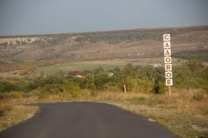

______________________________________________________________________________
Дополнить или изменить информацию в Книге памяти можно через
обращение в администрацию села Садовое МО г.Красноармейск
Оглавление:
1.Историческая справка об истории села Садовое
Красноармейского района Саратовской области. . . . . . . . . . . . . . . . . . . . . . . . . . . . . . . . . .4 – 7
2. Александрин Петр Васильевич . . . . . . . . . . . . . . . . . . . . . . . . . . . . . . . . . . . . . . . . . . . . . 8
3. Артюшин Юрий Иванович . . . . . . . . . . . . . . . . . . . . . . . . . . . . . . . . . . . . . . . . . . . . . . . . . 9
4. Белоусов Николай Игнатович . . . . . . . . . . . . . . . . . . . . . . . . . . . . . . . . . . . . . . . . . . . . . . .9
5. Баландин Владимир Федорович . . . . . . . . . . . . . . . . . . . . . . . . . . . . . . . . . . . . . . . . . . . . .10
6. Гредюшко Франц Матвеевич . . . . . . . . . . . . . . . . . . . . . . . . . . . . . . . . . . . . . . . . . . . . . . . .10
7. Гречишников Иван Ильич . . . . . . . . . . . . . . . . . . . . . . . . . . . . . . . . . . . . . . . . . . . . . . . . . .11
8. Гурьянов Александр Алексеевич . . . . . . . . . . . . . . . . . . . . . . . . . . . . . . . . . . . . . . . . .. . . .11
9. Дербенцов Иван Николаевич . . . . . . . . . . . . . . . . . . . . . . . . . . . . . . . . . . . . . . . . . . . . . . . 11
10. Донсков Алексей Михайлович . . . . . . . . . . . . . . . . . . . . . . . . . . . . . . . . . . . . . . . . . . . . .12
11. Егоров Иван Федорович . . . . . . . . . . . . . . . . . . . . . . . . . . . . . . . . . . . . .. . . . . . . . . . . . . .12
12. Елин Иван Иванович . . . . . . . . . . . . . . . . . . . . . . . . . . . . . . . . . . . . . . . . . . . . . . . . . . . . 13
13. Жариков Илья Алексеевич . . . . . . . . . . . . . . . . . . . . . . . . . . . . . . . . . . . . . . . . . . . . . . . . 13
14. Заседателев Валентин Александрович . . . . . . . . . . . . . . . . . . . . . . . . . . . . . . . . . . . . . . .13
15. Илючин Павел Иванович . . . . . . . . . . . . . . . . . . . . . . . . . . . . . . . . . . . . . . . . . . . . . . . . . .14
16. Исаенков Николай Максимович . . . . . . . . . . . . . . . . . . . . . . . . . . . . . . . . . . . . . . . . . . . .14
17. Киселев Иван Андреевич . . . . . . . . . . . . . . . . . . . . . . . . . . . . . . . . . . . . . . . . . . .. . .. . . . .15
18. Коваль Григорий Гурович . . . . . . . . . . . . . . . . . . . . . . . . . . . . . . . .. . . . . . . . . . . . .. . .. . .15
19. Коннов Александр Ильич . . . . . . . . . . . . . . . . . . . . . . . . . . . . . . . . . . . . . . . . . . . . . . . . . 16
20. Контемиров Иван Григорьевич . . . . . . . . . . . . . . . . . . . . . . . . . . . . . . . . . . . . . . . . . . . . .16
21. Краснов Виналий Степанович . . . . . . . . . . . . . . . . . . . . . . . . . . . . . . . . . . . . . . . . . . . . . .17
22. Кубрак Федор Емельянович . . . . . . . . . . . . . . . . . . . . . . . . . . . . . . . . . . . . . . . . . . . . . . . .17
23. Крючков Петр Алексеевич . . . . . . . . . . . . . . . . . . . . . . . . . . . . . . . . . . . . . . . . . . . . . . . . .18
24. Кузьмин Павел Александрович . . . . . . . .. . . . .. . . . . . . . . . . . . . . . . . . . . . . . . . . . . . . . .18
25. Кусакин Степан Васильевич . . . . . . . . . . . . . . . . . . . . . . . . . . . . . . . . . . . . . . . . . . . . . . . 19
26. Литвинов Иван Павлович . . . . . . . . . . . . . . . . .. . . . . . . . . . . . . . . . . . . . .. . . . . . . . . . . . .19
27. Логвинов Василий Терентьевич . . . . . . . . . . . . . . . . . . . . . . . . . . . . . . . . . . . . . . . . . . . . .20
28. Логвинов Николай Иванович . . . . . . . . . . . . . . . . . . . . . . . . . . . . . . . . . . . . . . . . . . . . . . .20
29. Логунов Михаил Осипович . . . . . . . . . . . . . . . . . . . . . . . . . . . . . . . . . . . . . . . . . . . . . . . . .21
30. Лунегов Иван Павлович . . . . . . . . . . . . . . . . . . . . . . . . . . . . . . . . . . . . . . . . . . . . . . . . . . . 21
31. Лункин Григорий Ильич . . . . . . . . . . . . . . . . . . . . . . . . . . . . . . . . . . . . . . . . . . . . . . . . . . .22
32. Мамаев Леонид Петрович . . . . . . . . . . . . . . . . . . . . . . . . . . . . . . . . . . . . . . . . . . . . . . . . . .22
33. Мамонтов Алексей Дмитриевич . . . . . . . . . . . . . . . . . . . . . . . . . . . . . . . . . . . . . . . . . . . . 23
34. Милецкий Евгений Максимович . . . . . . . . . . . . . . . . . . . . . . . . . . . . . . . . . . . . . . . . . . . .23
35. Монастырская Анфиса Федоровна . . . . . . . . . . . . . . . . . . . . . . . . . . . . . . . . . . . . . . . . . . .24
36. Морозов Алексей Петрович . . . . . . . . . . . . . . . . . . . . . . . . . . . . . . . . . . . . . . . . . . . . . . . . 24
37. Орешкин Иван Федорович . . . . . . . . . . . . . . . . . . . . . . . . . . . . . . . . . . . . . . . . . . . . . . . . . 25
38. Осипов Юрий Викторович . . . . . . . . . . . . . . . . . . . . . . . . . . . . . . . . . . . . . . . . . . . . . . . . . 25
39. Орешников Владимир Петрович . . . . . . . . . . . . . . . . . . . . . . . . . . . . . . . . . . . . . . . . . . . . 26
40. Паницков Сергей Михайлович . . . . . . . . . . . . . . . . . . . . . . . . . . . . . . . . . . . . . . . . . . . . . .26
41. Петрунин Иван Павлович . . . . . . . . . . . . . . . . . . . . . . . . . . . . . . . . . . . . . . . . . . . . . . . . . . 27
42. Пинчук Семен Емельянович . . . . . . . . . . . . . . . . . . . . . . . . . . . . . . . . . . . . . . . . . . . . . . . .28
43. Пинчук Алексей Емельянович . . . . . . . . . . . . . . . . . . . . . . . . . . . . . . . . . . . . . . . . . .. . . .. .29
44. Подоплелов Павел Михайлович . . . . . . . . . . . . . . . . . . . . . . . . . . . . . . . . . . . . . . . . . . . . . 29
45. Пономарев Иван Ильич . . . . . . . . . . . . . . . . . . . . . . . . . . . . . . . . . . . . . . . . . . . . . . . . . . . . 30
46. Пономарёв Василий Иванович . . .. . . . . . . . . . . . . . . . . . . . . . . . . . . . . . . . . . . . .. . . . . . . 30
47. Пономарев Петр Ильич . . . . . . . . . . . . . . . . . . . . . . . . . . . . . . . . . . . . . . . . . . . . . . . . . . . . .31
48. Попов Борис Федорович . . . . . . . . . . . . . . . . . . . . . . . . . . . . . . . . . . . . . . . . . . . . . . . . . . . .31
49. Пронин Иван Васильевич . . . . . . . . . . . . . . . . . . . . . . . . . . . . . . . . . . . . . . . . . . . . . . . . . . .32
50. Пронякин Павел Афанасьевич . . . . . . . . . . . . . . . . . . . . . . . . . . . . . . . . . . . . . . . . . . . . . . .32
51. Романов Федор Иванович . . . . . . . . . . . . . . . . . . . . . . . . . . . . . . . . . . . . . . . . . . . . . . . . . . .33
52. Салеев Дмитрий Васильевич . . . . . . . . .. . . . . . . . . . . . . . . . . . . . . . . . . . . . . . . . . . . . . . . .33
53. Сандул Анна Григорьевна . . . . . . . . . . . . . . . . . . . . . . . . . . . . . . . . . . . . . . . . . . . . . . . . . . 34
54. Святоха Владимир Ефимович . . . . . . . . . . . . . . . . . . . . . . . . . . . . . . . . . . . . . . . . . . . . . . . 34
55. Селезнев Аркадий Петрович . . . . . . . . . . . . . . . . . . . . . . . . . . . . . . . . . . . . . . . . . . . . . . . . 35
56. Скрипкин Яков Николаевич . . . . . . . . . . . . . . . . . . . . . . . . . . . . . . . . . . . . . . . . . . . . . . . . 35
57. Сутягин Петр Кузьмич . . . . . . . . . . . . . . . . . . . . . . . . . . . . . . . . . . . . . . . . . . . . . . . . . . . . . 35
58. Угольников Виктор Титович . . . . . . . . . . . . . . . . . . . . . . . . . . . . . . . . . . . . . . . . . . . . . . . .36
59. Фатеев Илья Архипович . . . . . . . . . . . . . . . . . . . . . . . . . . . . . . . . . . . . . . . . . . . . . . . . . . . .36
60. Фаюстова Мария Ивановна . . . . . . . . . . . . . . . . . . . . . . . . . . . . . . . . . . . . . . . . . . . . . . . . . 37
61. Филиппов Василий Исаевич . . . . . . . . . . . . . . . . . . . . . . . . . . . . . . . . . . . . . . . . . . . .. . .. . 37
62. Фомин Константин Иванович . . . . . . . . . . . . . . . . . . . . . . . . . . . . . . . . . . . . . . . . . . . . . . .38
63. Хохлов Сергей Ермолаевич . . . . . . . . . . . . . . . . . . . . . . . . . . . . . . . . . . . . . . . . . . . . . . . . .38
64. Черчимцев Александр Михайлович . . . . . . . . . . . . . . . . . . . . . . . . . . . . . . . . . . . . . . . . . .39
65. Шилов Сергей Ермолаевич . . . . . . . . . . . . . . . . . . . . . . . . . . . . . . . . . . . . . . . . . . . . .. . . . . .39
66. Юхтин Анатолий Алексеевич . . . . . . . . . . . . . . . . . . . . . . . . . . . . . . . .. . . . . . . . . . . . . . . 40
67. Янюшкин Александр Григорьевич . . . . . . . . . . . . . . . . . . . . . . . . . . . . . . . . . . . . . . . . . . 41
68. Александрин Петр Михайлович . . . . . . . . . . . . . . . . . . . . . . . . . . . . . . .. . . . . . . . . . . . . . 41
69. Балашов Василий Иванович . . . . . . . . . . . . . . . . . .. . . . . . . . .. . . . . . . . . . . . . . . . . . . . . . 42
70. Балберин Георгий Сергеевич . . . . . . . . . . . . . . . . . . . . . . . . . . . . . . . . . . . . . . . . . . . . .. . ..42
71. Баучкин Степан Егорович . . . . . . . . . . . . . . . . . . . . . . . . . . . . . . . .. . . .. . . . .. . . . . . . . . ...42
72. Бусыгин Федор Васильевич . . . . . . . . . . . . . . . . . . . . . . . . . . . . . . . . . . . . . .. . . . . . . . . . . 43
73. Бухарин Константин Иванович . . . . . . . . . . . . . . . . . . . . . . . . . . . . . . . . . . . . . . . . . . . . . .43
74. Гуляев Владимир Федорович . . . . . . . . . . . . . . . . . . . . . . . . . . . . . . . . . . . . . . . . . . . . . . . .43
75. Коннов Алексей Федорович . . . . . . . . . . . . . . . . . . . . . . . . . . . . . . . . . . . . . . . . . . . . . . . .. 44
76. Котров Леонид Петрович . . . . . . . . . . . . . . . . . . . . . . . . . . . . . . . . . . . . . . . . . . . . . . . . . .. 44
77. Краснов Александр Федорович . . . . . . . . . . . . . . . . . . . . . . . . . . . . . . . . . . . . . . . . . . . . . . 45
78. Краснов Пимен Павлович . . . . . . . . . . . . . . . . . . . . . . . . . . . . . . . . . . . . . . . . . . . . . . . . . . .45
79. Краснов Лазарь Трофимович . . . . . . . . . . . . . . . . . . . . . . . . . . . . . . . . . . . . . . . . . . . . . . . . 46
80. Ламакин Александр Петрович . . . . . . . . . . . . . . . . . . . . . . . . . . . . . . . . . . . . . . . . . . . . . . .46
81. Ломакин Андрей Петрович . . . . . . . . . . . . . . . . . . . . . . . . . . . . . . . . . . . . . . . . . . . . . . . . . 46
82. Малютов Николай Федорович . . . . . . . . . . . . . . . . . . . . . . . . . . . . . . . .. . . . . . . . . . . . . . . 47
83. Мельников Дмитрий Захарович . . . . . . . . . . . . . . . . . . . . . . . . . . . . . . . . . . . . . . . . . . . . . 47
84. Молодцов Алексей Федорович . . . . . . . . . . . . . . . . . . . . . . . . . . . . . . . . . .. . . . . . . . . . . . 47
85. Мясников Александр Лазаревич . . . . . . . . . . . . . . . . . . . . . . . . . . . . . . . . . . . . . . . . . . . . . 48
86. Мясников Федор Андреевич . .. . . . . . .. . . . . . . . . . . . . . . . . . . . . . . . . . . . . . . . . . . . . . . . 48
87. Носков Василий Гаврилович. .. . . . . . .. . . . . . . . . . . . . . . . . . . . . . . . . . . . . . . . . . . . . . . . 49
88. Носков Иван Иванович. .. . . . . . .. . . . . . . . . . . . . . . . . . . . . . . . . . . . . . . . . . . . . . . . . . . . .49
89. Носков Степан Андреевич. .. . . . . . .. . . . . . . . . . . . . . . . . . . . . . . . . . . . . . . . . . . . . . . . . . 49
90. Плеханов Александр Петрович . . . . . . . . . . . . . . . . . . . . . . . . . . . . . . . . . . . . . . . . . . . . .. 50
91. Плеханов Василий Петрович . . . . . . . . . . . . . . . . . . . . . . . . . . . . . . . . . . . . . . . . . . . . .. . .50
92. Плеханов Зиновий Михайлович . . . . . . . . . . . . . . . . . . . . . . . . . . . . . . . . . . . . . . . . . . . . .51
93. Плеханов Сергей Николаевич . . . . . . . . . . . . . . . . . . . . . . . . . . . . . . . . . . . . . . . . . . . . .. 51
94. Попков Иван Акимович . . . . . . . . . . . . . . . . . . . . . . . . . . . . . . . . . . . . . . . . . . . . .. . . . . . . 52
95. Романов Андрей Яковлевич . . . . . . . . . . . . . . . . . . . . . . . . . . . . . . . . . . . . . . . . . . . . .. . . 52
96. Салеев Иван Сергеевич . . . . . . . . . . . . . . . . . . . . . . . . . . . . . . . . . . . . . . . . . . . . .. . . . . . . 53
97. Самохвалов Евгений Петрович . . . . . . . . . . . . . . . . . . . . . . . . . . . . . . . . . . . . . . . . . . . . .. 53
98. Самохвалов Федор Николаевич . . . . . . . . . . . . . . . . . . . . . . . . . . . . . . . . . . . . . . . . . . . . ..53
99. Сухоруков Федот Петрович . . . . . . . . . . . . . . . . . . . . . . . . . . . . . . . . . . . . . . . . . . . . .. . . . 54
100. Танцоров Александр Яковлевич . . . . . . . . . . . . . . . . . . . . . . . . . . . . . . . . . . . . . . . . . . . . 54
101. Филинов Владимир Андреевич . . . . . . . . . . . . . . . . . . . . . . . . . . . . . . . . . . . . . . . . . . . . 54
102. Чекулаев Павел Петрович . . . . . . . . . . . . . . . . . . . . . . . . . . . . . . . . . . . . . . . . . . . . . . . . . 55
103. Черчимцев Александр Сергеевич . . . . . . . . . . . . . . . . . . . . . . . . . . . . . . . . . . . . . . . . . . .55
104. Черчимцев Иван Степанович . . . . . . . . . . . . . . . . . . . . . . . . . . . . . . . . . . . . . . . . . . . . . . 56
105. Шаров Александр Семенович. . . . . . . . . . . . . . . . . . . . . . . . . . . . . . . . . . . . . . . . . . . . . . 56
106. Шаткин Дмитрий Яковлевич. . . . . . . . . . . . . . . . . . . . . . . . . . . . . . . . . . . . . . . . . . . . . . 57
Историческая справка об истории села Садовое
Красноармейского района Саратовской области

Основано 7 сентября 1764 года. Материнская коронная колония. Основатели — 63 семьи, выходцы из Изенбурга, Пфальца, Гессена и Дании. До 1917 года — немецкая колония Антон сначала Сосновского колонистского округа, а после 1871 года Сосновской волости (позже вошло в состав Голо-Карамышской волости) Камышинского уезда Саратовской губернии.
Село относилось сначала к евангелическому приходу Мессер (в 1777—1790 годах существовал самостоятельный Севастьяновский приход), затем — Бальцер. Деревянная церковь была построена в 1853 году.
В селе имелось сарпиночное производство, осуществлялась выделка кож, имелись водяные мельницы, с 1815 года действовал свеклосахарный завод братьев Кюгельген.
В советский период — немецкое село сначала Карамышского района Голо-Карамышского уезда Трудовой коммуны (Области) немцев Поволжья, а с 1922 года — Голо-Карамышского (в 1927 г. переименован в Бальцерский) кантона Республики немцев Поволжья; административный центр Антонского сельского совета (в 1926 году в сельсовет входило одно село Антон). В 1927 году село Севастьяновка официально переименовано в село Антон.
Село пережило голод в Поволжье: в 1921 году родились 68 человек, умерли – 228.
В 1926 году имелись кооперативная лавка, сельскохозяйственное кредитное товарищество, начальная школа, детский дом. В 1928 году в селе был организован колхоз имени Шваба, впоследствии переименованный в колхоз имени Тельмана. Имелась колхозная мельница, маслодавильня, шорная мастерская, семилетняя школа, фельдшерско-акушерский пункт. В 1931 году был открыт дом отдыха «Имени 1 мая» для рабочих кожевенной промышленности. Во время войны на территории дома отдыха находился госпиталь для раненых солдат. В 90-е годы дом отдыха стал Центром реабилитации инвалидов «Отрадное», который просуществовал до сентября 2011 года, в настоящее время его корпуса законсервированы.
28 августа 1941 года был издан Указ Президиума ВС СССР о переселении немцев, проживающих в районах Поволжья. 16 сентября 1941 года немецкое население депортировано в Красноярский край.
1944 году был основан совхоз «Приволжский». Он стал одним из самых больших хозяйств в Саратовской области. Было устроено механическое орошение полей, восстановлены два пруда, построены мастерские, коровник, свинарник, конюшня. В хозяйстве было заложено 800 гектаров садов, создано орошение для них, для сохранения фруктов построено хранилище. Крепкое хозяйство стало совхозом-миллионером.
А еще в окрестностях Садового есть гора Любви – излюбленная точка обзора всех приезжающих. Она как две половинки одного целого – двугорбая. Молодые пары, молодожены после заключения брака приезжают сюда отметить событие, поклясться в любви и верности.
В годы советской власти здесь планировали построить горнолыжную базу, но начавшаяся перестройка 90-х годов, не дала осуществить задуманное.
В центре села, на небольшом холме, расположен памятник истории - деревянное здание евангелическо-лютеранской церкви бывшей немецкой колонии Антон.
В 1802 году было принято решение о строительстве Севастьяновской церкви, и в 1806 году она была построена.
Со временем старая церковь не вмещала всех прихожан, и колонистами было принято решение о строительстве более вместительной кирхи. В 1853 году началось возведение новой церкви на месте старой, в 1856 году она была освящена. Проектирование церкви заочно курировал архитектор Министерства Государственных Имуществ А.К. Кавос. Кирха имела деревянные скамьи для 650 прихожан, на втором этаже располагались вместительные балконы для девушек и молодых людей, деревянные алтарь и церковная кафедра были изготовлены по заказу общины мастерами-резчиками. Храм имел прямоугольные апсиду и притвор, расположенные симметрично. Над притвором находилась высокая башня-колокольня с крестом. Крыша церкви была покрыта железом.
В 1850-е годы в немецких колониях строилось не очень много новых храмов, пик их строительства приходится на более позднее время, поэтому для жителей Севастьяновки новый храм являлся предметом гордости и долгие годы служил настоящим украшением села. В 1888 году церковь была подвергнута капитальному ремонту.
В начале 1930-х годах в стране массово закрывались храмы всех конфессий. Комиссия по вопросам культов при ЦИК АССР немцев Поволжья приняла решение о закрытии храма 13 марта 1936 года. ЦИК АССР НП рекомендовал использовать здание церкви для культурно-просветительских целей.
Церковь Садового является одной из трех деревянных лютеранских церквей Саратовской области, доживших до наших дней, из сотен деревянных лютеранских церквей, существовавших в регионе до революции.

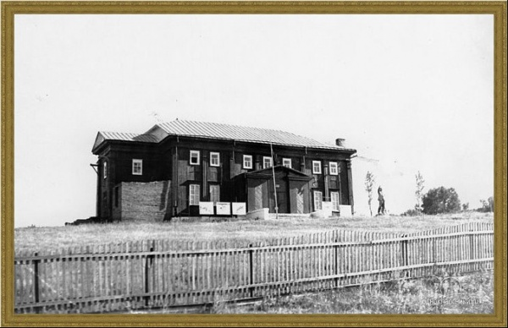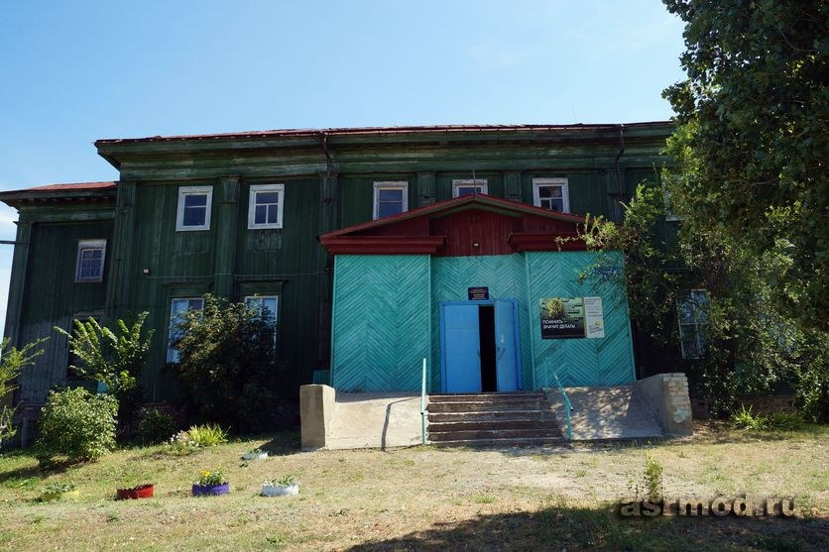

В настоящее время во всем Поволжье осталось лишь три деревянных церкви – в Садовом, в бывшей колонии Кратцке на территории современной Волгоградской области (здание не используется) и в Левобережье Волги – в селе Бобровка (ранее Нидермонжу) Марксовского района Саратовской области (в здании находится сельская библиотека).
Однако бывший храм по-прежнему сохранил свое величие, он и сейчас является самым большим зданием в селе.
Сейчас в нем находится сельский дом культуры села Садовое.
Рядом находится обелиск "Павшим за Родину" землякам, павшим в Великой Отечественной войне 1941-1945 годов. Он был установлен в 2004 году к 240 - летию села, на прилегающей территории сельского Дома культуры, который состоит из монолитного камня-дикаря, установленного на возвышении прямоугольной формы, выложенном декоративной плиткой. На лицевой части камня закреплена мраморная доска с надписью "Вечная память павшим за Родину". Слева и справа от обелиска расположены клумбы в виде пятиконечных звезд, зацементированные по контуру. Состояние памятника удовлетворительное: ежегодно в весенний период камень покрывается бронзовой эмалью.
Каждый год у обелиска проводятся все патриотические мероприятия с возложением цветов.

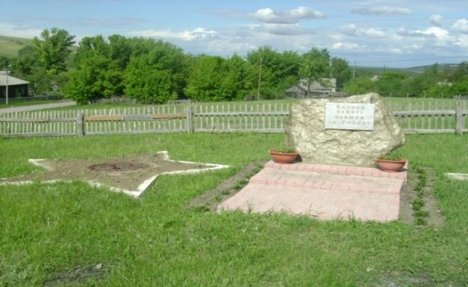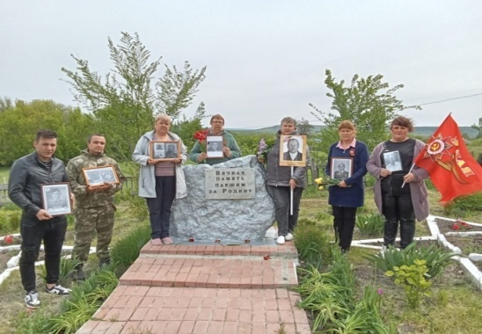

В Садовом сохранился ещё один интересный объект немецкой архитектуры: здание земской школы 1914-1915 годов постройки на улице Советской, ныне – детский сад «Яблонька».

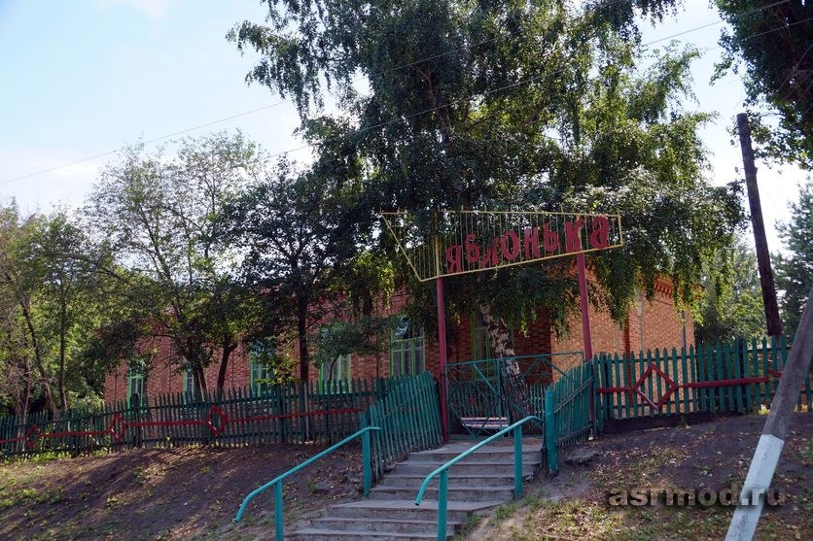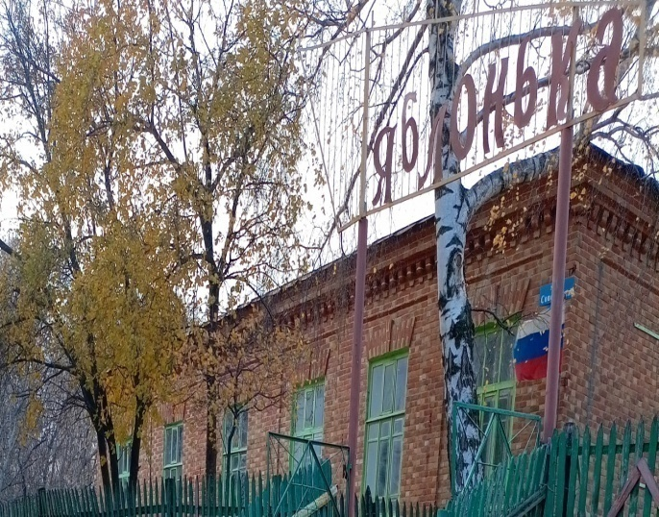

Здание земской начальной школы было одним из самых больших в поволжских колониях.
После революции земская школа была преобразована в семилетнюю школу, а церковно-приходская закрыта.
В 2020 году, к 75 - летию Победы в Великой Отечественной войне на территории школы села Садовое был открыт монумент «Павшим за Родину». Инициатором проекта была Правдина Ирина Юрьевна, директор МБОУ «ООШ с. Садовое». Житель села Садовое Акрамов Шодикул Ярикулович, который является местным художником и скульптором, преподаёт уроки изобразительного искусства в городе Красноармейске. Он подготовил эскиза монумента, и выполнил барельеф. Правдин Александр Геннадьевич – рабочий школы - выполнил все подготовительные работы по установке монумента.
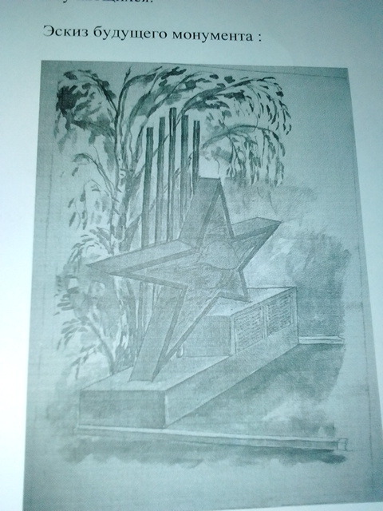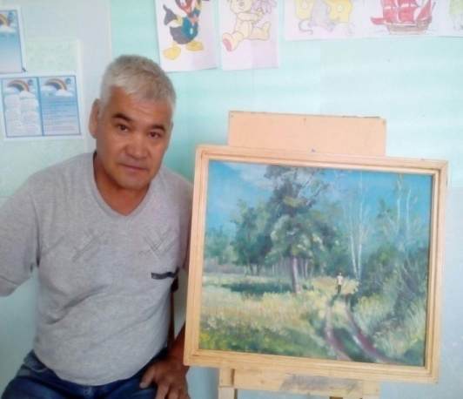
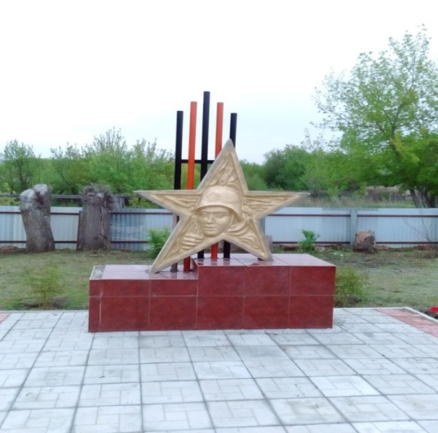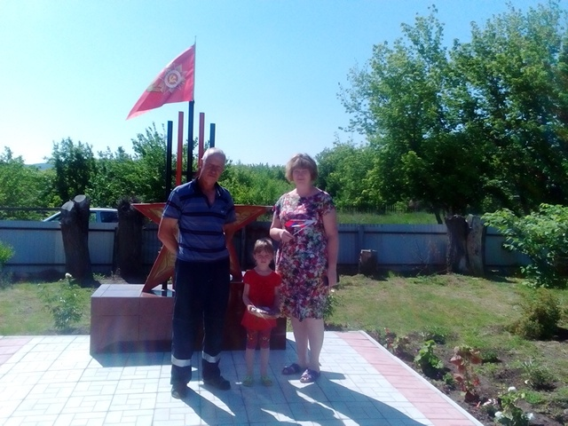
После открытия монумента «Павшим за Родину» все школьные мероприятия патриотической направленности проводятся у памятника.
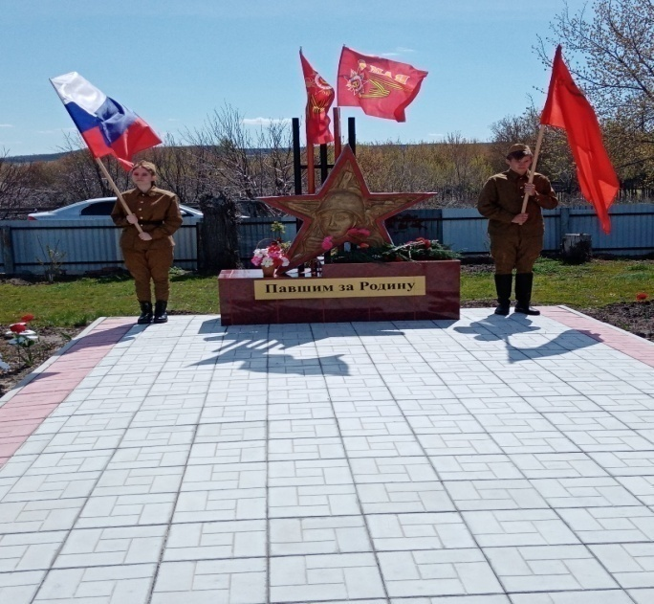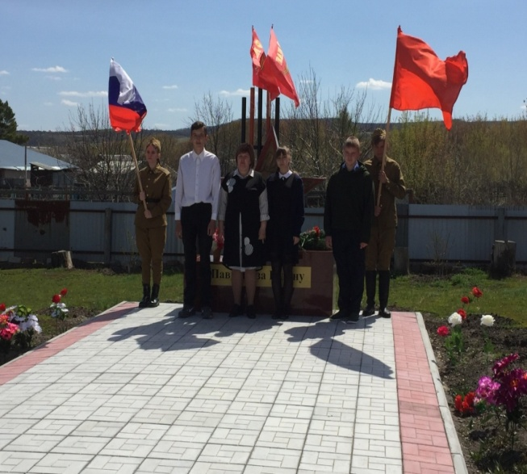

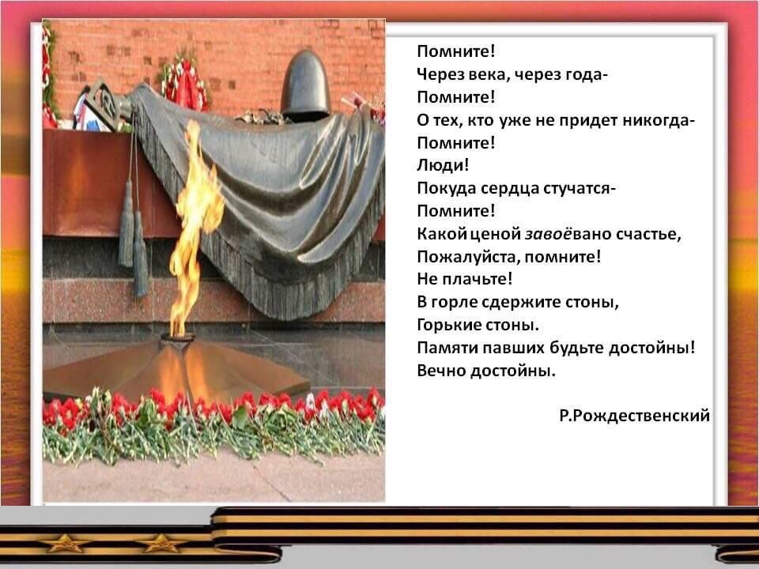

Односельчане, принимавшие участие в Великой Отечественной войне

1. Александрин Петр Васильевич

Дата рождения - 13.01.1917
Где проходил службу – участвовал в боевых действиях с 22.06.1941 по 09.05.1945г.
Звание - рядовой
Награды - орден "Красной Звезды", медаль "За Отвагу", медаль "За оборону Москвы", медаль "За взятие Кенигсберга", медаль "За победу над Германией".
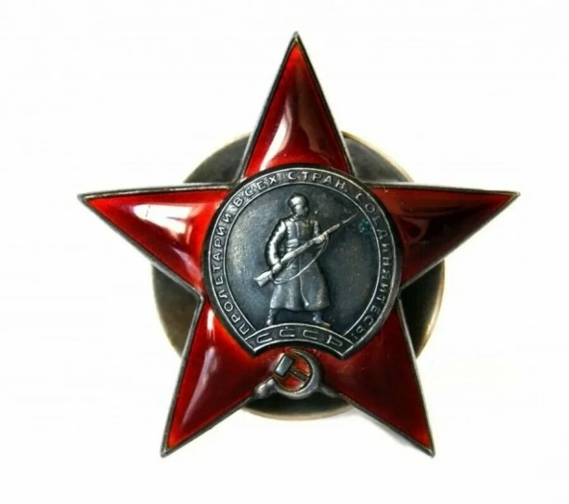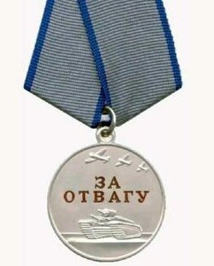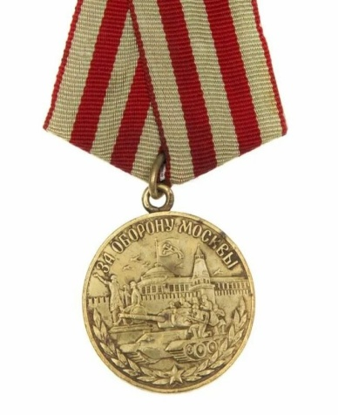

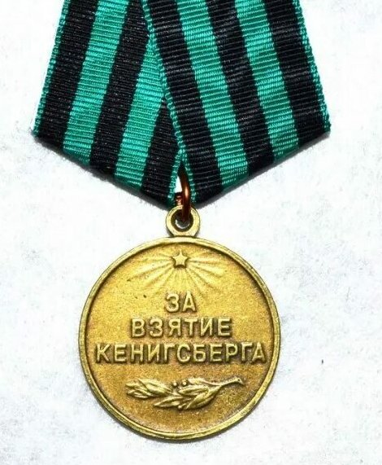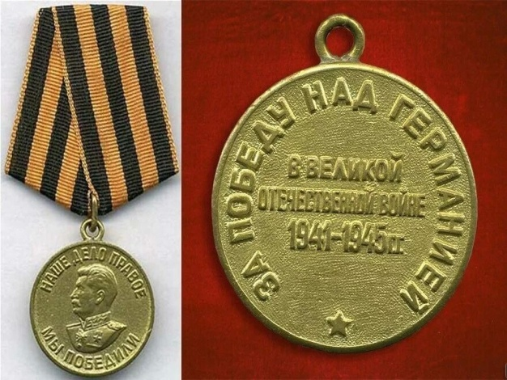

После войны проживал в с.Садовое Красноармейского района Саратовской области,
умер 23.09.1994г., захоронен на сельском кладбище с.Садовое.

2. Артюшин Юрий Иванович

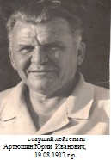
Дата рождения - 19.08.1917
Место рождения - с.Пады, Балашовского района,
Саратовской области
Где проходил службу - был призван _.06.1941г., служил в составе 4 Армии 472 легк.артполка. Был ранен, участвовал в боевых действиях с 06.1941 по 09.1941г.
Звание –лейтенант.
Награды - медаль "За победу над Германией"

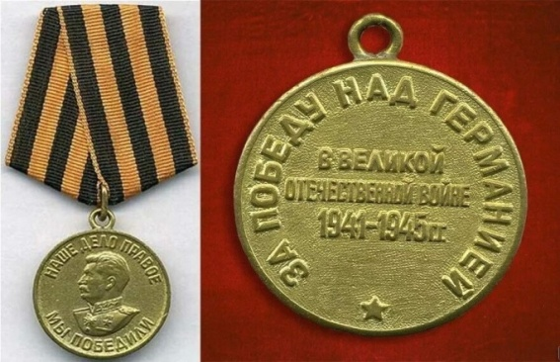

После войны проживал в с.Садовое Красноармейского района Саратовской области,
умер 17.02.1984г., захоронен сельском кладбище с.Садовое.

3. Белоусов Николай Игнатович

Дата рождения - 04.12.1901 г.р.
Где проходил службу - в составе 127 дивизии Ленинградского направления, участвовал в боевых действиях с 10.11.1942 по 20.11.1944г.
Звание – рядовой.
Награды - медаль "За победу над Германией"
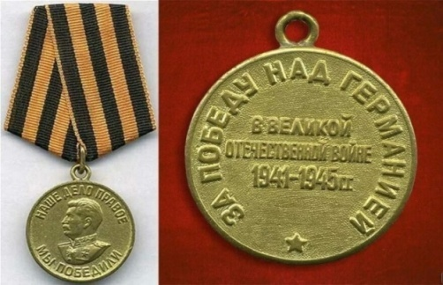

После войны проживал в с.Садовое Красноармейского района Саратовской области,
умер 30.09.1968г., захоронен на сельском кладбище с.Садовое.
4.Баландин Владимир Федорович

Дата рождения – 22.05.1912
Где проходил службу
Звание - рядовой
Награды - медаль "За победу над Германией"

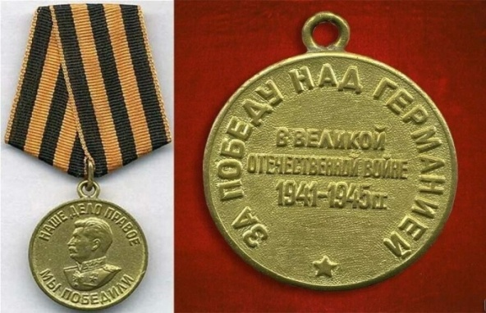

После войны проживал в с.Садовое Красноармейского района Саратовской области,
умер 23.02.1971г., захоронен на сельском кладбище с.Садовое

5. Гредюшко Франц Матвеевич

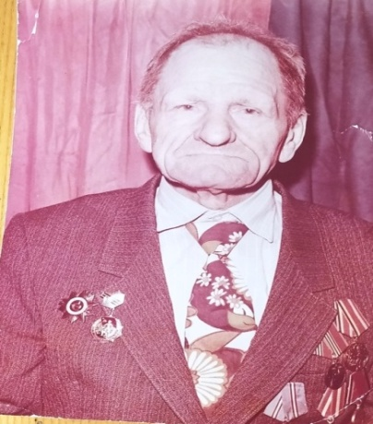
Дата рождения - 13.11.1905.,
Где проходил службу - с 09.1942 в 143 ст.полк, участвовал в боевых действиях с 09.1942 по 11.02.1943г
Звание – рядовой
Награды - медаль "За победу над Германией"

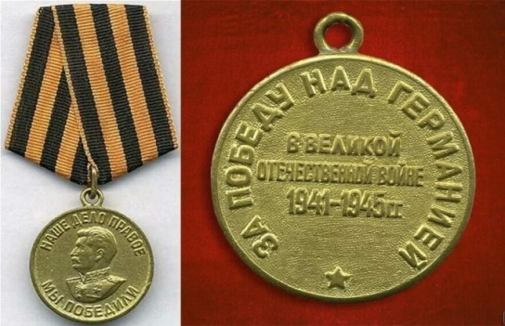

После войны проживал в с.Садовое Красноармейского района Саратовской области,
умер 25.10.1994г., захоронен на сельском кладбище с.Садовое.
6. Гречишников Иван Ильич

Дата рождения - 03.09.1920
Где проходил службу - на 2 Ук.фронте, участвовал в боевых действиях с 14.05.1943 по 07.07.1943г.
Звание – рядовой
Награды - медаль "За победу над Германией"

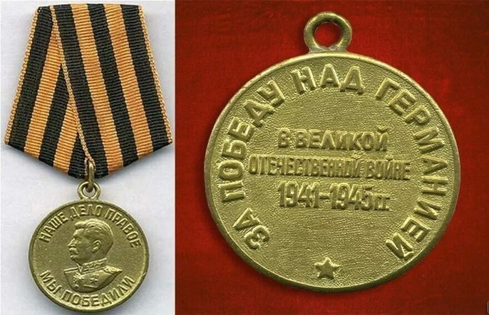

После войны проживал в с.Садовое Красноармейского района Саратовской области,
умер 18.08.1977г., захоронен на сельском кладбище с.Садовое.

7.Гурьянов Александр Алексеевич
Дата рождения – 1902
Где проходил службу
Звание
Награды
После войны проживал в с.Садовое Красноармейского района Саратовской области,
умер 27.05.1977г., захоронен на сельском кладбище с.Садовое.

8. Дербенцов Иван Николаевич
Дата рождения - 18.10.1904
Где проходил службу - в составе 5 гв.арт.полка, участвовал в боевых действиях с 09.1942 по 11.1943г
Звание – рядовой
После войны проживал в с.Садовое Красноармейского района Саратовской области,
умер 08.02.1977г., захоронен на сельском кладбище с.Садовое.

9. Донсков Алексей Михайлович
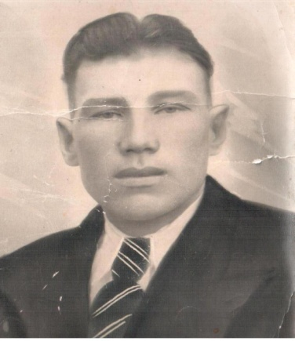
Дата рождения - 26.02.1924
Где проходил службу -23 арт.див. с 08.1942-02.1945г., участвовал в боевых действиях с 02.1943 по 09.1944г
Звание – рядовой
Награды - орден "Отечественной войны II ст"
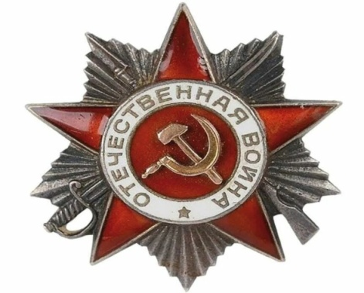

После войны проживал в с.Садовое Красноармейского района Саратовской области.
Умер 26.12.2002г., захоронен на сельском кладбище с.Садовое.

10. Егоров Иван Федорович
Дата рождения - 15.08.1920
Где проходил службу - 8409 пехотный механиз. полк разведчик 04.1941-07.1941, 1059 стр.полк ст.телефонист пост лин.связи 04.1944-03.1945, 147 зап.стр.полк ст.телефонист 03.1945-04.1945, 132 гв.стр.полк ком.взвода св.кабельн.линии 04.1945-06.1946г., участвовал в боевых действиях с 23.06.1941 по 24.07.1941г
Звание - мл.сержант
Награды - орден "Отечественной войны II ст"
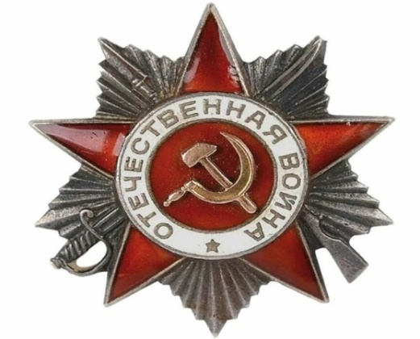

После войны проживал в с.Садовое Красноармейского район Саратовской области,
умер 01.02.1991г., захоронен на сельском кладбище с.Садовое.
11.Елин Иван Иванович

Дата рождения – 05.06.1910
Где проходил службу
Звание
Награды
После войны проживал в с.Садовое Красноармейского район Саратовской области,
умер 29.07.1982г., захоронен на сельском кладбище с.Садовое.

12. Жариков Илья Алексеевич

Дата рождения – 1912
Место рождения - с. Невежкино, Широко-Карамышский р-н, Саратовская области
Где проходил службу - в составе 134 автотранспортного батальона, участвовал в боевых действиях с 03.07.1941 по 09.05.1945г.
Звание – рядовой
Награды - медаль "За боевые заслуги", "За победу над Германией"

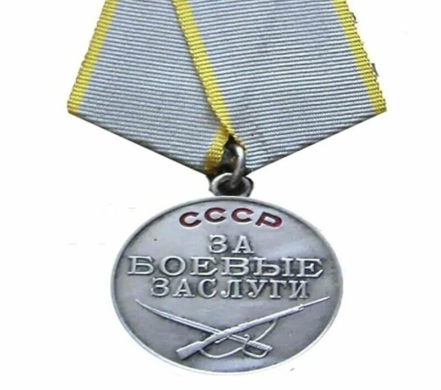

После войны проживал в с.Садовое Красноармейского района Саратовской области.
Умер 17.08.1979г., захоронен на сельском кладбище с.Садовое.

13.Заседателев Валентин Александрович
Дата рождения – 03.09.1923
Где проходил службу
Звание
Награды
Проживал в с.Садовое Красноармейского района Саратовской области,
Умер 27.03.1998г., захоронен на сельском кладбище с.Садовое.

14. Илючин Павел Иванович
Дата рождения - 10.08.1904
Где проходил службу - в составе 337 отдел.дивизии, участвовал в боевых действиях с 25.08.1941 по 10.03.1942г.
Звание – рядовой
Награды - медаль "За боевые заслуги"

После войны проживал в с.Садовое Красноармейского район Саратовской области,
умер 23.03.1983г., захоронен на сельском кладбище с.Садовое.

15. Исаенков Николай Максимович
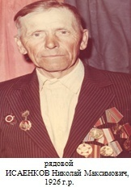
Дата рождения - 10.10.1926
Место рождения - с.Мордовое, Красноармейский района, Саратовская области
Где проходил службу - 357 стрл.полк стрелок 01.1944 06.1944, 116стел.полк снайпер 06.1944-09.1944, 296 стр.полк стрелок 09.1944-08.1946г., участвовал в боевых действиях с 03.1945 по 05.1945г
Звание – рядовой
Награды - орден "Отечественной войны II ст"
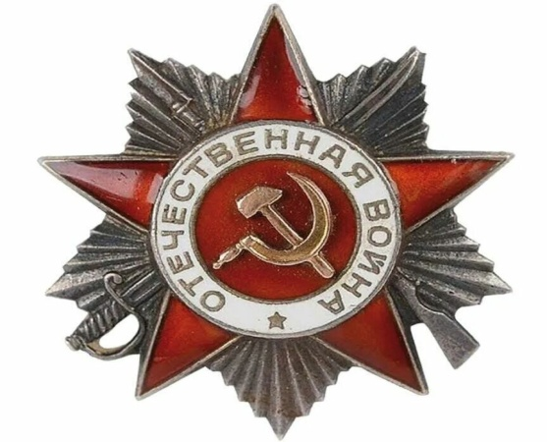
После войны проживал в с.Садовое Красноармейского района Саратовской области,
умер 15.02.2001г., захоронен на сельском кладбище с.Садовое.
16. Киселев Иван Андреевич
Дата рождения – 1924
Где проходил службу - участвовал в боевых действиях с 10.01.1943 по 09.05.1945г. Участвовал в войне с Японией 08.1945 по 3.09.1945г.
Звание - гв.ст.сержант
Награды - Орден "Красной звезды", медаль "За победу над Германией"

После войны проживал в с.Садовое Красноармейского района Саратовской области,
умер 1975г., захоронен на сельском кладбище с.Садовое.

17.Коваль Григорий Гурович
Дата рождения – 1914
Где проходил службу – 07.1941г. по 12.1942г. на оккупированной территории.
Звание – мл.полит.рук
Награды – медаль "За оборону Киева", "За победу над Германией"

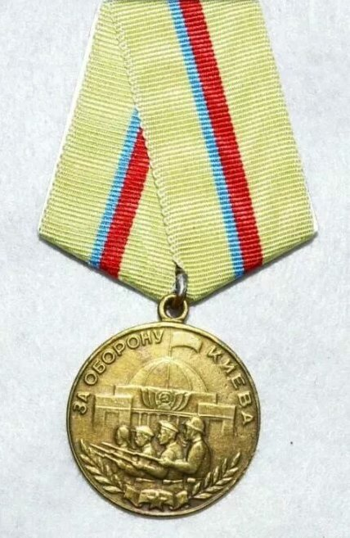

После войны проживал в с.Садовое Красноармейского района Саратовской области,
умер 2002г., захоронен на сельском кладбище с.Садовое.

18. Коннов Александр Ильич

Дата рождения - 25.08.1912
Где проходил службу - в составе 901 стрел.полка, участвовал в боевых действиях с 12.1941 по 09.05.1945г.
Награды - Орден "Красной звезды", медаль "За победу над Германией"

После войны проживал в с.Садовое Красноармейского р-на Саратовской обл.
Умер 27.01.1982г., захоронен на сельском кладбище с.Садовое.

19. Контемиров Иван Григорьевич

Дата рождения - 15.03.1903
Где проходил службу - в составе 76 стрел.полка, участвовал в боевых действиях с 07.1942 по 05.1945г.
рядовой
Награды - медали "За боевые заслуги", "За оборону Кавказа", "За победу над Германией"

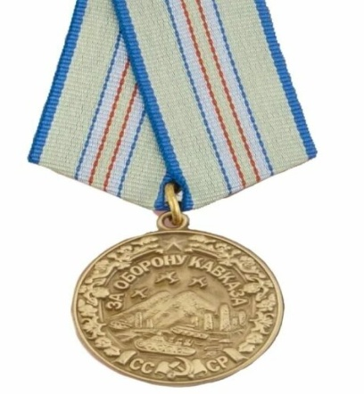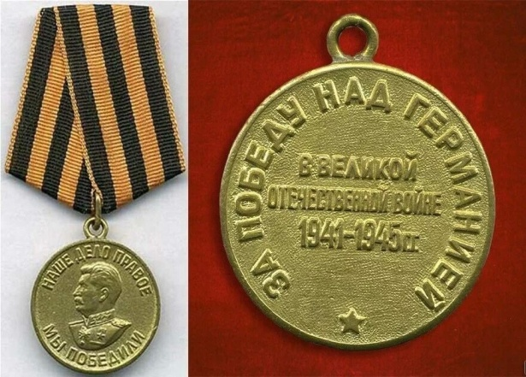

После войны проживал в с.Садовое Красноармейского р-на Саратовской обл.
Умер 15.02.1974г., захоронен на сельском кладбище с.Садовое.

20. Краснов Виналий Степанович

Дата рождения - 03.07.1898
Где проходил службу - в составе 102 гв.полка, участвовал в боевых действиях с 03.1942 по 17.02.1943г
Звание – рядовой
Награды - медаль "За боевые заслуги", "За победу над Германией"

После войны проживал в с.Садовое Красноармейского р-на Саратовской обл.
Умер 1968г., захоронен на сельском кладбище с.Садовое.

21. Кубрак Федор Емельянович

Дата рождения - 12.05.1925
Где проходил службу - в составе 896 стрл.полка, участвовал в боевых действиях с 08.1943 по 05.1945г
Звание - ст.сержант
Награды - Орден "Красной звезды", "Славы III степени", медаль "За победу над Германией"
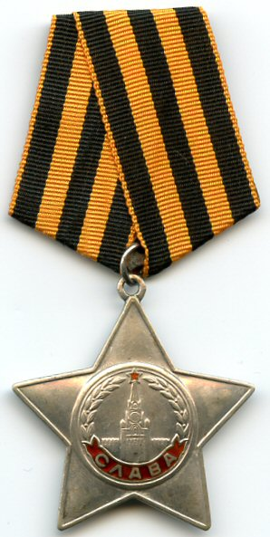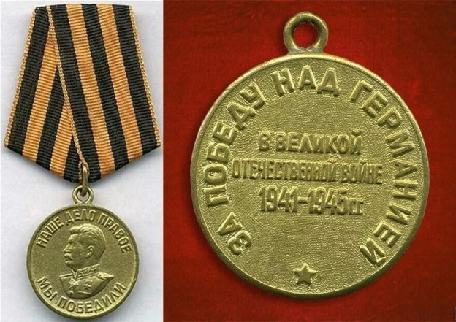

После войны проживал в с.Садовое Красноармейского р-на Саратовской обл.
Умер 07.06.1990г, захоронен на сельском кладбище с.Садовое.

22. Крючков Петр Алексеевич

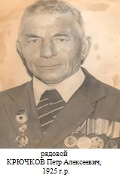
Дата рождения - 01.11.1925
Место рождения - с.Первомайское, Красноармейский р-н, Саратовская обл.
Где проходил службу - 5 зап.зенит.артполк 02.1943-12.1944, воздушно-десант. малокалиб. зенит.полк 12.1944-03.1949г., участвовоал в боевых действиях с 15.10.1943 по 04.05.1945г.
Звание – рядовой
Награды - орден "Отечественной войны II ст", медаль "За отвагу", "За победу над Германией"

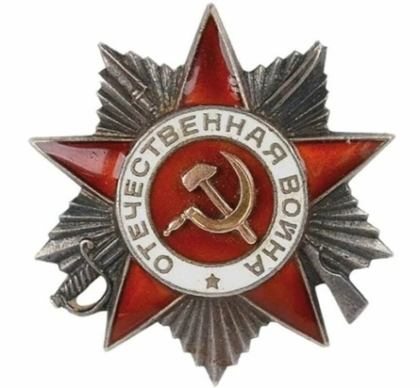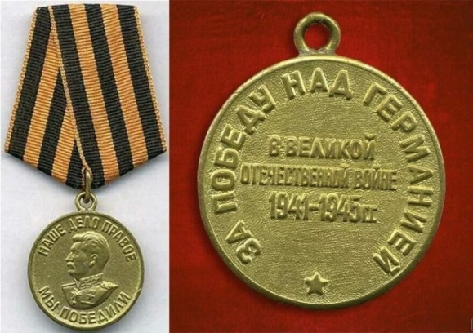
После войны проживал в с.Садовое Красноармейского р-на Саратовской обл.
Умер 01.06.1999г., захоронен на сельском кладбище с.Садовое.

23. Кузьмин Павел Александрович
Дата рождения - 21.06.1916
Где проходил службу - 35кв.п-кавалерист10.1937-10.1940, 28гв.стрелковый девизион-ком.отдел.разведки10.1940-02.1943, э/госп.-ранбольной 02.1943-06.1943,4танк.уч.п.-курсант-06.1943-09.1943, 22т.бр.-наводчик-09.1943-02.1944, 391 гауб.арт.п - наводчик 122 мм.гаубицы 02.1944-05.1946г., участвовал в боевых действиях с июня 1941г. по 1945г.
Звание - гв.сержант
Награды - орден "Отечественной войны II ст", медаль "За отвагу, ""За победу над Германией"
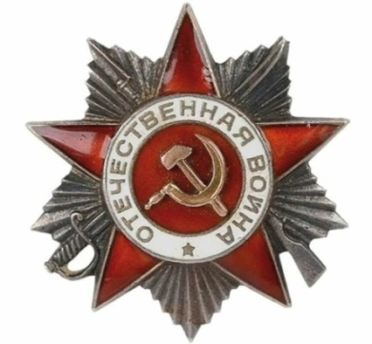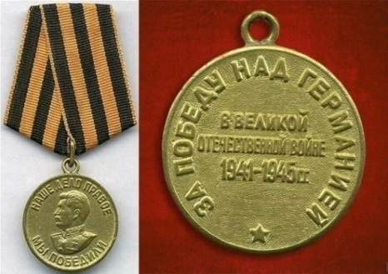
После войны проживал в с.Садовое Красноармейского р-на Саратовской обл.
Умер 04.05.1997г., захоронен на сельском кладбище с.Садовое.

24. Кусакин Степан Васильевич

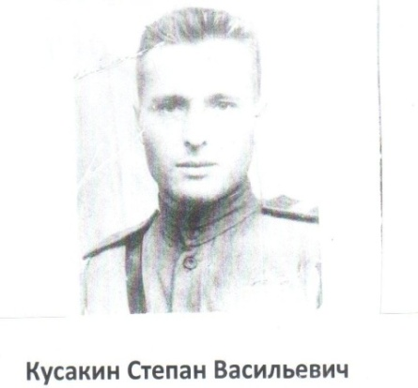
Дата рождения - 18.08.1916
Место рождения - п.Кадуки, Трупкевский р-н Брянская обл.
Где проходил службу - в составе 870 и 69 стрл.полков, участвовал в боевых действиях с 18.09.1943 по 09.05.1945г.
Звание - ст.сержант
Награды - медаль "За победу над Германией"

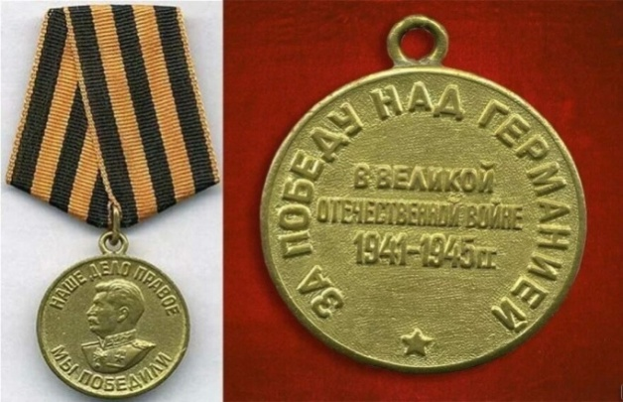

После войны проживал в с.Садовое Красноармейского р-на Саратовской обл.
Умер 13.05.1968г, захоронен на сельском кладбище с.Садовое.

25. Литвинов Иван Павлович
Дата рождения - 15.06.1910
Где проходил службу - в составе артполка, участвовал в боевых действиях с 03.07.1941 по 23.07.1941г
Звание – рядовой
Награды - медаль "За победу над Германией"

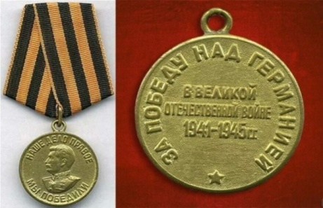

После войны проживал в с.Садовое Красноармейского р-на Саратовской обл.
Умер 16.12.1976г, захоронен на сельском кладбище с.Садовое.
26. Логвинов Василий Терентьевич

Дата рождения – 25.09.1918
Где проходил службу - с 22.06.1941 по 2.07.1941 в составе Прибалтийского фронта в должности командира стрелкового взвода, 2 Белорусский фронт с 24.03.1945 по 09.05.1945 в должности стрелка, участвовал в боевых действиях с .06.1941 по 05.05.1945г.
Звание – лейтенант
Награды – орден "Отечественной войны II ст", медаль "За Победу над Германией"
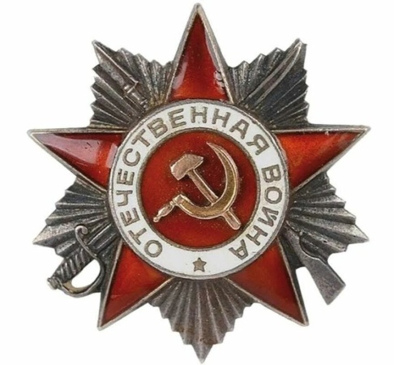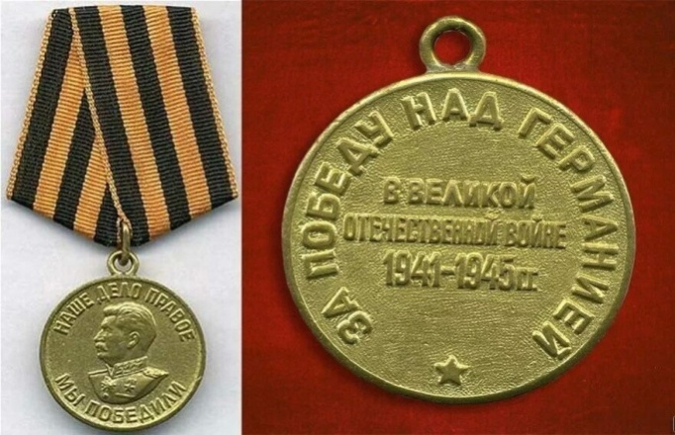

После войны проживал в с.Садовое Красноармейского р-на Саратовской обл.
Умер 02.12.2005г, захоронен на сельском кладбище с.Садовое.

27. Логвинов Николай Иванович

Дата рождения - 27.12.1927
Где проходил службу - 64 уч.стрел.полк курсант 04.1944-01.1945, 656 стр.полк стрелок 01.1945-07.1946, 94 этапно-загр.комендатура старший пулемет. 07.1946-02.1947, 49 стр.полк стрелок 02.1947-03.1947г., участвовал в боевых действиях с .01.1945 по 05.1945г.,
Звание – рядовой
Награды - орден "Отечественной войны II ст"

После войны проживал в с.Садовое Красноармейского р-на Саратовской обл.
Умер 30.12.1996г., захоронен на сельском кладбище с.Садовое.

28. Логунов Михаил Осипович

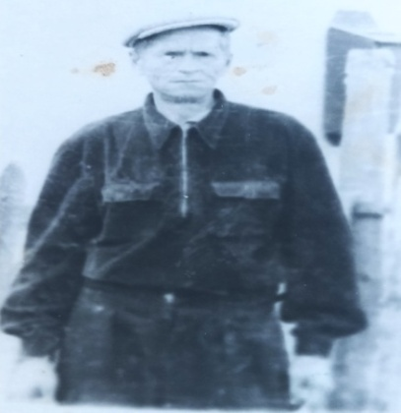

Дата рождения - 18.02.1914
Где проходил службу - в составе 2-го арт.полка, участвовал в боевых действиях с 22.06.1941 по 15.08.1941г
Звание – рядовой
Награды - медаль "За победу над Германией"

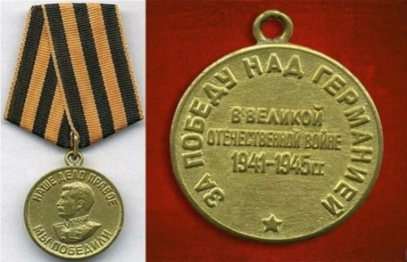

После войны проживал в с.Садовое Красноармейского р-на Саратовской обл.
Умер 22.07.1982г, захоронен на сельском кладбище с.Садовое.

29. Лунегов Иван Павлович
Дата рождения - 07.01.1926
Где проходил службу - участвовал в боевых действиях с 06.1944 по 01.1945г.
Звание – рядовой
Награды - орден "Отечественной войны I ст", медаль "За Отвагу"

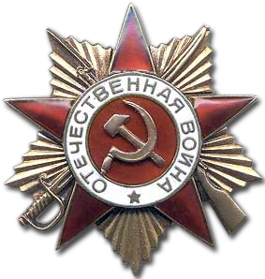

После войны проживал в с.Садовое Красноармейского р-на Саратовской обл.
Умер 03.01.2003г., захоронен на сельском кладбище с.Садовое.
30. Лункин Григорий Ильич
Дата рождения - 16.07.1925
Где проходил службу - 5 запас.стр.полк командир орудия 12.1942-12.1943, 145 артполк командир орудия 12.1943-09.1945г., участвовал в боевых действиях с 02.1944 по 05.1945г.,
Звание – сержант
Награды - орден "Отечественной войны II ст"

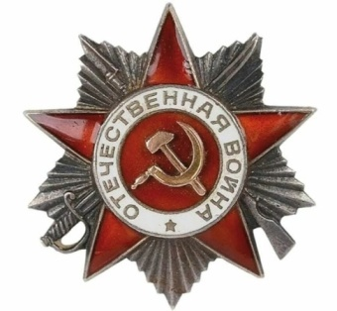

После войны проживал в с.Садовое Красноармейского р-на Саратовской обл.
Умер 19.11.1999г., захоронен на сельском кладбище с.Садовое.

31. Мамаев Леонид Петрович
Дата рождения - 07.02.1926
Где проходил службу - участвовал в боевых действиях с 05.1944 по 05.1945г.
Звание – рядовой
Награды - Орден "Красной звезды", медаль "За отвагу", "За взятие Кенигсберга", "За победу над Германией"
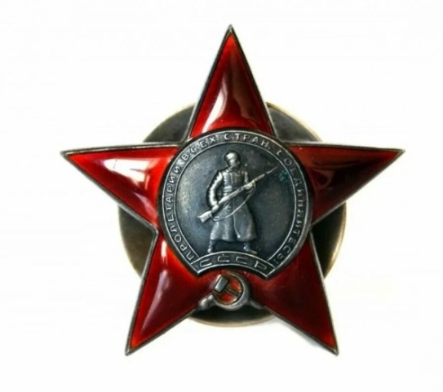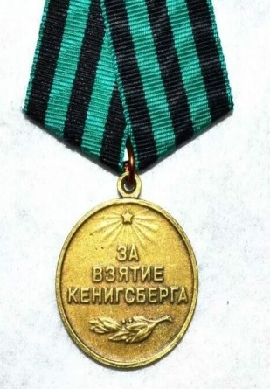

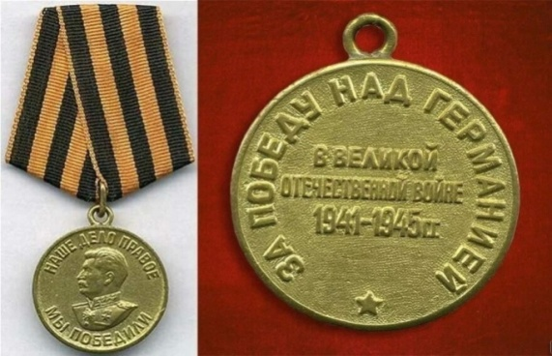

После войны проживал в с.Садовое Красноармейского р-на Саратовской обл.
Умер 08.06.1988г, захоронен на сельском кладбище с.Садовое.

32. Мамонтов Алексей Дмитриевич
Дата рождения – 1924
Где проходил службу - 9 запас.стр.бриг. Стрелок с 26.08.1942-10.1942, 97 гв.стрелк.дивизион-снайпер стрелок 10.1942-11.1943, 291 мином.полк-старшина мин.бат. 11.1943-02.1947г., участвовал в боевых действиях с 03.1943 по 09.05.3.1945г.,
Звание - ст.сержант
Награды - орден "Отечественной войны II ст", медаль "За отвагу", "За боевые заслуги", "За победу над Германией"

После войны проживал в с.Садовое Красноармейского р-на Саратовской обл.
Умер 01.01.2002г., захоронен на сельском кладбище с.Садовое.

33. Милецкий Евгений Максимович
Дата рождения – 14.11.1914
Где проходил службу
Звание
Награды
После войны проживал в с.Садовое Красноармейского р-на Саратовской обл.
Умер 11.07.1978г., захоронен на сельском кладбище с.Садовое.

34. Монастырская Анфиса Федоровна
Дата рождения – 1922
Место рождения - г.Саратов
Где проходил службу - 45 прожекторный полк 27 ОПБ, участвовала в боевых действиях с 15.01.1943 по 09.05.1945г
Звание – ефрейтор
Награды - орден "Отечественной войны II ст"
После войны проживал в с.Садовое Красноармейского р-на Саратовской обл.
Умерла 08.08.1998г., захоронена на сельском кладбище с.Садовое.

35. Морозов Алексей Петрович
Дата рождения - 22.11.1909
Где проходил службу - в составе 67 арт.полка, участвовал в боевых действиях с 23.07.1941 по 17.08.1941г.
Звание – рядовой
Награды - медаль "За победу над Германией"

После войны проживал в с.Садовое Красноармейского р-на Саратовской обл.
Умер 10.02.1977г, захоронен на сельском кладбище с.Садовое.
36. Орешкин Иван Федорович
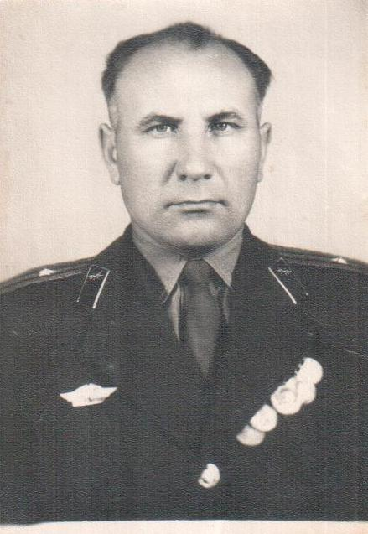

Дата рождения - 11.11.1906
Где проходил службу - с 09.1941 по 05.1945 находился в плену в Германии концлагерь в Бохев
Звание – рядовой
После войны проживал в с.Садовое Красноармейского р-на Саратовской обл.
Умер 30.06.1983г, захоронен на сельском кладбище с.Садовое.

37. Осипов Юрий Викторович
Дата рождения – 1925 г.р
Где проходил службу- 137 особ.зап.стр.бриг.-химик разв. 03.1943-08.1943, 111стр.дв.-стрелок 08.1943-12.1943, 186стр.полк -ком.отд.старшина 12.1943-03.1950г., участие в боевых действиях с 08.1943 по 12.1945г.
Звание - гв.старшина
Награды – орден "Отечественной войны II ст"
После войны проживал в с.Садовое Красноармейского р-на Саратовской обл.
Умер 04.11.1998г., захоронен на сельском кладбище с.Садовое.

38.Орешников Владимир Петрович
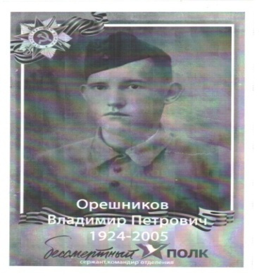
Дата рождения – 1924
Где проходил службу- в составе 125 танкового корпуса 1 Украинского фронта, участвовал в боевых действиях с 1943г. по 1944г.
Звание - сержант
Награды – не имеет
Проживал в с.Садовое Красноармейского района Саратовской области.
Умер в 2005 года, захоронен на сельском кладбище с.Садовое.

39. Паницков Сергей Михайлович
Дата рождения - 17.10.1924
Место рожденния - с.Суворово-Эклебенка, Чапаевский р-н, Саратовская обл.
Где проходил службу - 6 гв.мс.бригада стрелок 08.1942-07.1943, эвакогосп. 07.1943-07.1943 ранбольной, 1368 стр.полк стрелок 07.1943-08.1943, эг 08.1943-12.1943 ранбольной, участвовал в боевых действиях с 11.1942 по 08.1943г.
Звание – рядовой
Награды – Орден "Славы III степени", "Отечественной войны II ст", медаль "За победу над Германией"
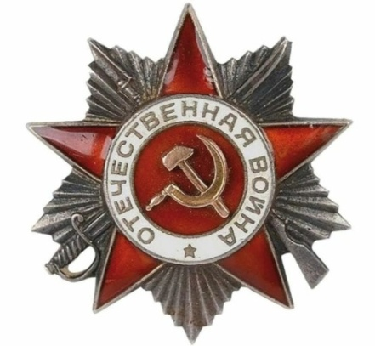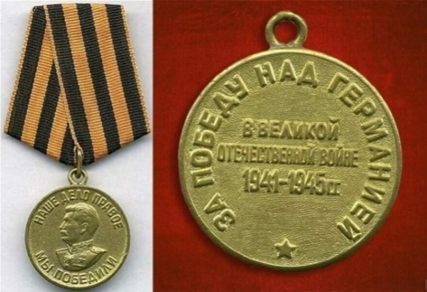
После войны проживал в с.Садовое Красноармейского р-на Саратовской обл.
Умер 20.05.2002г., захоронен на сельском кладбище с.Садовое.
40. Петрунин Иван Павлович

Дата рождения - 17.02.1926
Место рождения - с. Аксел, Певомайский р-н, Горьковская область
Где проходил службу - 108 зап.стр.п. 11.1943 -06.1944, ручной пулем. пом.стрел.отд. 06.1944-07.1950г., участвовал в боевых действиях с 06.1944 по 05.1945г
Звание - мл.сержант
Награды - орден "Отечественной войны II ст"
После войны проживал в с.Садовое Красноармейского р-на Саратовской обл.
Умер 1998г., захоронен на сельском кладбище с.Садовое.

41. Пинчук Семен Емельянович

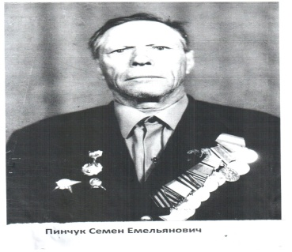
Дата рождения - 14.09.1914
Место рождения - д.Просмучи, Брагинский р-н, Гомельская обл.
Где проходил службу - Брянский фронт 860 стрл.полк, 2 белорусский фронт 368 отдел.рота, участие в боевых действиях с 07.1941 по 12.1943г., с 05.1944 по 05.1945г.
Звание – старшина
Награды - Орден "Красной звезды", "Славы III степени", медаль "За победу над Германией", "За взятие Берлина"

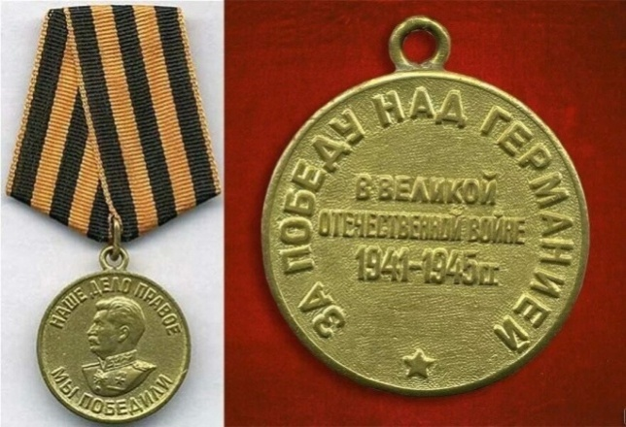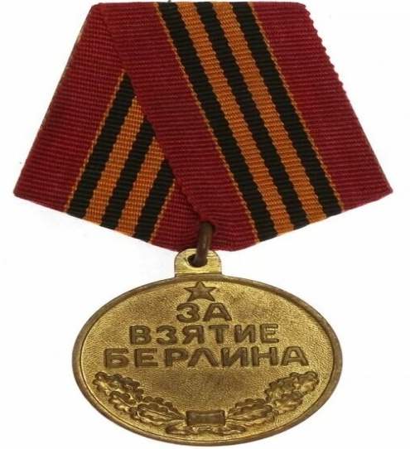

После войны проживал в с.Садовое Красноармейского р-на Саратовской обл.
Умер 22.02.1987г, захоронен на сельском кладбище с.Садовое.

42. Пинчук Алексей Емельянович
Дата рождения – 1904
Место рождения - д.Просмучи, Брагинский р-н, Гомельская обл.
Где проходил службу - в составе 1166 и 1378 стрел.полка, участвовал в боевых действиях с 08.1941 по 05.04.1945г
Звание – ефрейтор
Награды - медаль "За боевые заслуги", "За победу над Германией"

После войны проживал в с.Садовое Красноармейского р-на Саратовской обл.
Умер 1994г, захоронен г.Волгоград.

43.Подоплелов Павел Михайлович
Дата рождения – 1920
Где проходил службу
Звание
Награды
После войны проживал в с.Садовое Красноармейского р-на Саратовской обл.
Умер 29.09.1985г, захоронен на сельском кладбище с.Садовое.

44. Пономарев Иван Ильич
Дата рождения - 1905
Где проходил службу - в составе 444, 14 мотобригаде. Участвовал в партизанском отряде им.Доватора в бригаде им. Пономаренко с 11.05.1942 по 4.07.1944г. участвовал в боевых действиях с 26.06.1941 по 09.05.1945г.,
Звание – рядовой
Награды - медаль "За победу над Германией"

После войны проживал в с.Садовое Красноармейского р-на Саратовской обл.
Умер 14.11.1975г, захоронен на сельском кладбище с.Садовое.

45.Пономарёв Василий Иванович
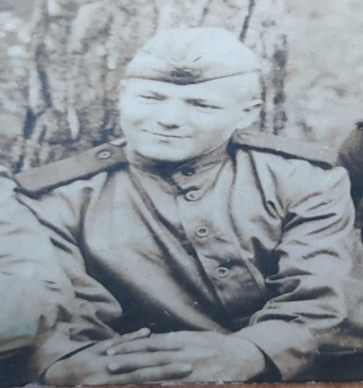
Дата рождения – 1924
Где проходил службу - связист
Звание - рядовой
Награды - орден " Отечественной войны II степени " , медаль "За взятие Кенигсберга", "За победу над Германией".
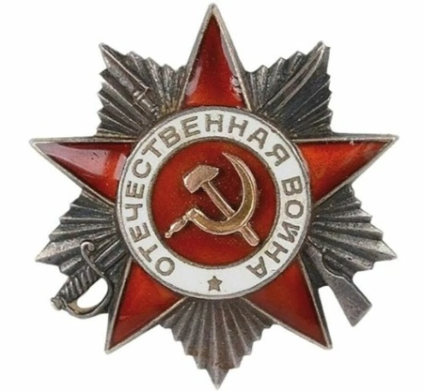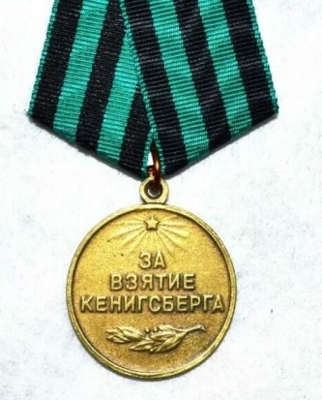
После войны проживал в с.Садовое Красноармейского р-на Саратовской обл.
Умер 1958г, захоронен на сельском кладбище с.Садовое.
45. Пономарев Петр Ильич
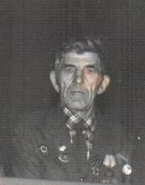
Дата рождения - 17.07.1920
Где проходил службу - участвовал в боевых действиях с 06.1941 по 09.1941г.
Звание – рядовой
Награды - медаль "За победу над Германией"

После войны проживал в с.Садовое Красноармейского р-на Саратовской обл.
Умер 25.06.1990г, захоронен на сельском кладбище с.Садовое.

46. Попов Борис Федорович
Дата рождения - 02.11.1926
Где проходил службу - 736 зенит.арт.полк 01.1943-03.1945, 17 отд.д-он радиотелеграфист 03.1945 -05.1949, старший радиотелеграф. 05.1949-09.1950г., , участвовал в боевых действиях с 01.1943 по 03.1945г.
Звание - мл.сержант
Награды - орден "Отечественной войны II ст"

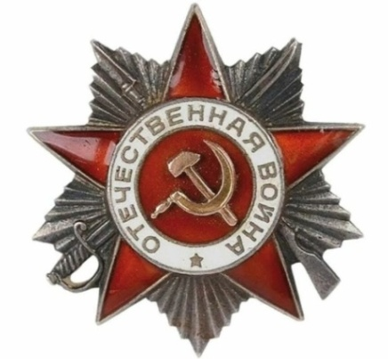

После войны проживал в с.Садовое Красноармейского р-на Саратовской обл.
Умер 22.06.1998г., захоронен на сельском кладбище с.Садовое.
47. Пронин Иван Васильевич
Дата рождения - 04.08.1913
Где проходил службу - сведения не сохранились,
Звание – рядовой
Награды - орден "Отечественной войны II ст", медаль "За оборону Заполярья" , "За победу над Германией"
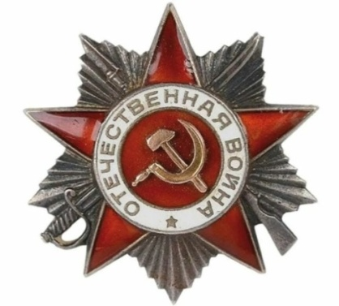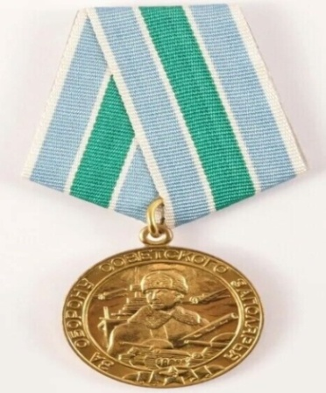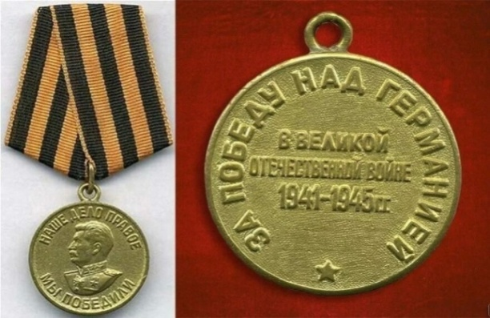

После войны проживал в с.Садовое Красноармейского р-на Саратовской обл.
Умер 06.04.1998г., захоронен на сельском кладбище с.Садовое.

48. Пронякин Павел Афанасьевич
Дата рождения - 18.02.1912
Где проходил службу - в составе 700 стрл.полка, участвовал в боевых действиях с 20.03.1943 по 05.02.1945г
Звание – старшина
Награды - медаль "За победу над Германией"

После войны проживал в с.Садовое Красноармейского р-на Саратовской обл.
Умер 12.12.1986г, захоронен на сельском кладбище с.Садовое.

49. Романов Федор Иванович
Дата рождения - 07.02.1910
Где проходил службу - в составе 2 отд.роты обслужив. управл.армии, участие в боевых действиях с 08.1942 по 09.05.1945г.
Звание – сержант
Награды – медаль "За взятие Кенисберга", "За победу над Германией"
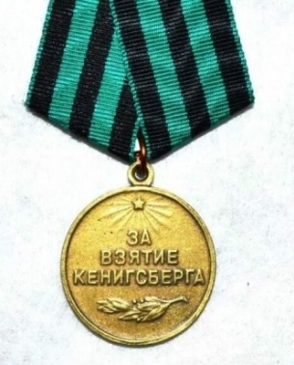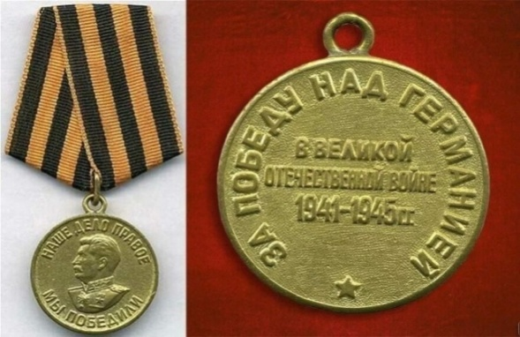

После войны проживал в с.Садовое Красноармейского р-на Саратовской обл.
Умер 01.02.1982г, захоронен на сельском кладбище с.Садовое.

50. Салеев Дмитрий Васильевич
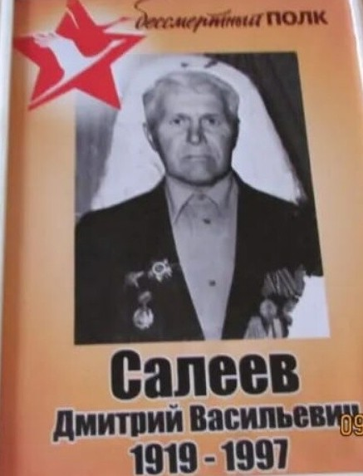
Дата рождения - 24.02.1919
Где проходил службу - в составе северо-западного фронта, Брянского фронта, 2 прибалтийский фронт, участие в боевых действиях с 08.1941 по 09.1944г.,
Звание - капитан
Награды - Орден "Красной звезды", медаль "За победу над Германией"
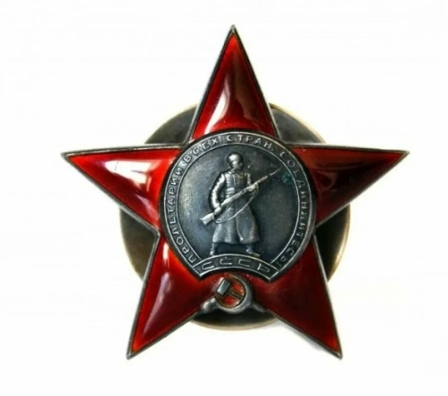

После войны проживал в с.Садовое Красноармейского р-на Саратовской обл.
Умер 12.12.1997г, захоронен на сельском кладбище с.Садовое.
51.Сандул Анна Григорьевна
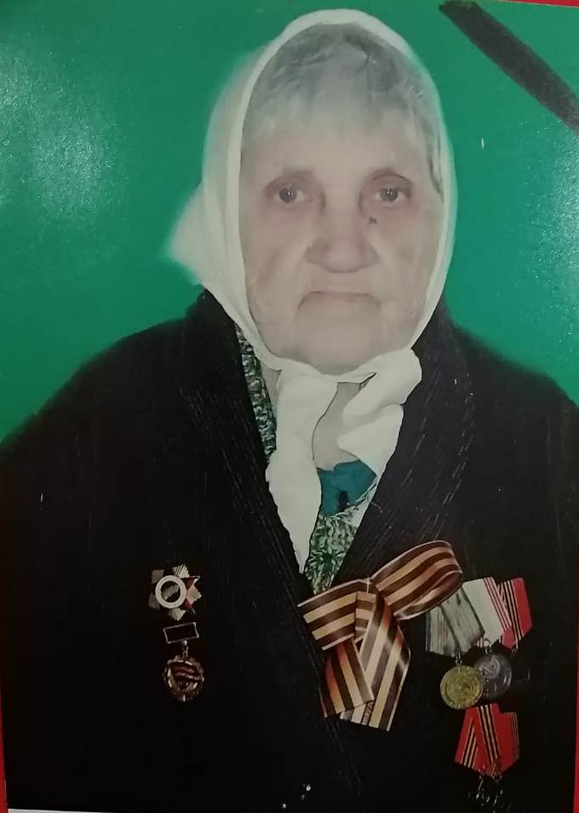

Дата рождения – 10.11.1926
Где проходила службу – служила в пожарной части, радистом - телефонистом
Звание –
Награды – орден "Красной звезды", медаль "За оборону Кавказа"
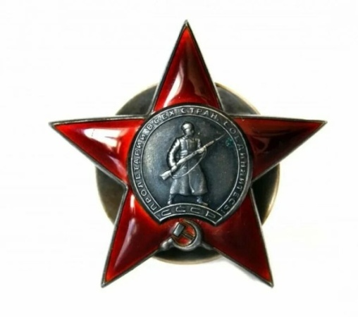

Проживала в в с.Садовое Красноармейского р-на Саратовской обл.
Умерла 09.06.2011г, захоронена на сельском кладбище с.Садовое.

52. Святоха Владимир Ефимович
Дата рождения - 17.05.1910
Где проходил службу - в составе 143 стрек.полк, участвовал в боевых действиях с 08.1942 по 03.1943г.,
Звание – рядовой
Награды - медаль "За победу над Германией"

После войны проживал в с.Садовое Красноармейского р-на Саратовской обл.
Умер 21.07.1976г, захоронен на сельском кладбище с.Садовое.
53. Селезнев Аркадий Петрович
Дата рождения - 12.08.1925
Где проходил службу - в составе 7 воздушного десант.полка, 319 истреб.противотанков.полка, участие в боевых действиях с 03.02.1943 по 07.06.1944г
Звание – рядовой
После войны проживал в с.Садовое Красноармейского р-на Саратовской обл.
Умер 14.01.1983г, захоронен на сельском кладбище с.Садовое.

54. Скрипкин Яков Николаевич
Дата рождения – 1898
Где проходил службу - Сталинградский фронт, участвовал в боевых действиях с 27.12.1942 по 02.02.1943г.
Награды - медаль "За оборону Сталинграда", "За победу над Германией"
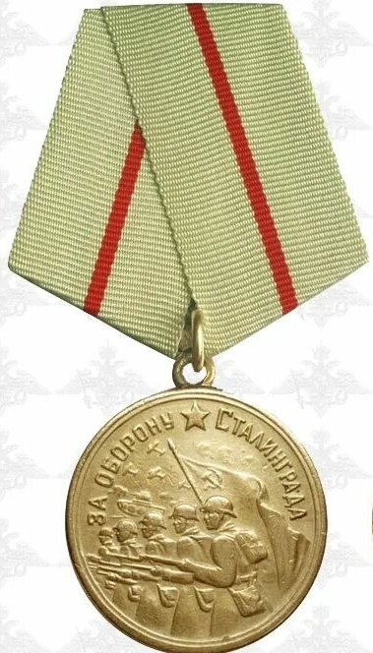
После войны проживал в с.Садовое Красноармейского р-на Саратовской обл.
Умер 13.01.1972г, захоронен на сельском кладбище с.Садовое.

55.Сутягин Петр Кузьмич
Дата рождения - 1911
Где проходил службу
Звание - ефрейтор
Награды - медаль "За боевые заслуги", "За оборону Москвы", "За победу над Германией"

После войны проживал в с.Садовое Красноармейского р-на Саратовской обл.
Умер 23.03.1970г, захоронен на сельском кладбище с.Садовое.

56. Угольников Виктор Титович
Дата рождения - 01.05.1909
Место рождения - с.Широкий Буерак, Саратовский р-н, Саратовская обл.
Где проходил службу - Западный фронт Можайское направление, участвовал в боевых действиях с 30.06.1941 по 16.12.02.1941г
Звание - ст.сержант
Награды - медаль "За победу над Германией"

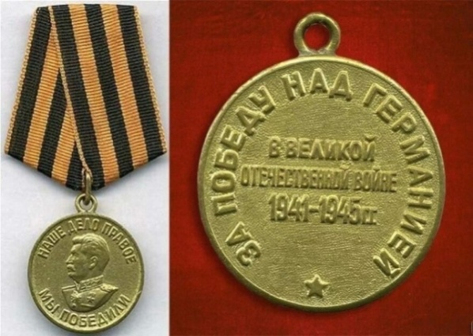

После войны проживал в с.Садовое Красноармейского р-на Саратовской обл.
Умер 07.03.1991г, захоронен на сельском кладбище с.Садовое.

57. Фатеев Илья Архипович
Дата рождения - 20.07.1898
Где проходил службу - 3 Белорусский фронт в составе 54 полка войск НКВД, участвовал в боевых действиях с 09.1941 по 08.1942г
Звание – рядовой
Награды - медаль "За боевые заслуги", "За победу над Германией"

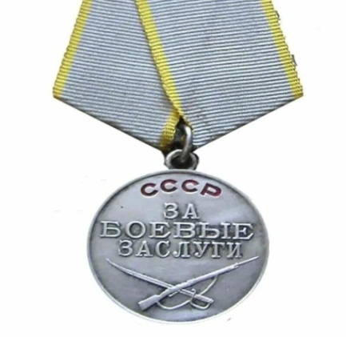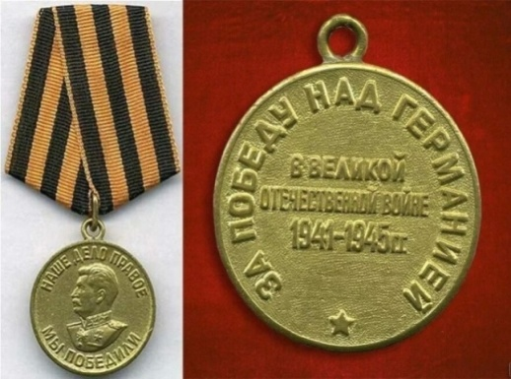

После войны проживал в с.Садовое Красноармейского р-на Саратовской обл.
Умер 04.12.1970г, захоронен на сельском кладбище с.Садовое.
58. Фаюстова Мария Ивановна
Дата рождения - 22.07.1922
Где проходил службу - участвовала в боевых действиях с 12.1942 по 08.1945г.
Звание – ефрейтор
Награды - не имеет
После войны проживала в с.Садовое Красноармейского р-на Саратовской обл.
Умерла 25.01.2001г., захоронена на сельском кладбище с.Садовое.

59. Филиппов Василий Исаевич

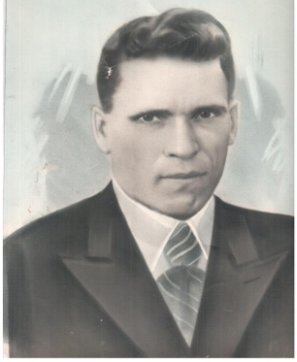
Дата рождения - 21.07.1920
Где проходил службу - в составе 8 инжен.саперного батальона, участвовал в боевых действиях с 06.1941 по 05.1945г
Звание – рядовой
Награды - медаль "За победу над Германией", "За оборону Киева"

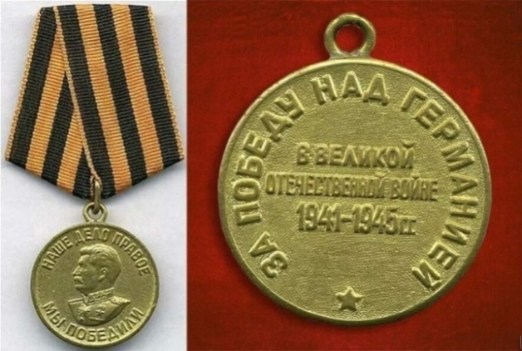

После войны проживал в с.Садовое Красноармейского р-на Саратовской обл.
Умер 19.11.1982г, захоронен на сельском кладбище с.Садовое.

60. Фомин Константин Иванович
Дата рождения – 1917
Где проходил службу - 202 стрел.батальон стрелок 02.1939-06.1941, 152 стрел.полк стрелок 06.1941-02.1945г., участвовал в боевых действиях с 06.1941 по 02.1945г.
Звание – рядовой
Награды - орден "Отечественной войны II ст"

После войны проживал в с.Садовое Красноармейского р-на Саратовской обл.
Умер 22.05.1992г., захоронен на сельском кладбище с.Садовое.

61.Хохлов Сергей Ермолаевич
Дата рождения – 12.10.1914
Где проходил службу
Звание
Награды
После войны проживал в с.Садовое Красноармейского р-на Саратовской обл.
Умер 1985г., захоронен на сельском кладбище с.Садовое.

62. Черчимцев Александр Михайлович

Дата рождения - 01.01.1914
Место рождения - в с.Ахмат, Красноармейский р-н, Саратовская обл.
Где проходил службу - стр.полк -07.1941-11.1941, э/госп.-ранбольной 11.1941-03.1942, 792 стр.полк стрелок 03.1942-05.1942, 196 стр.полк стрелок 05.1942-07.1942, 1853 истребит.артполк телефонист 09.1942 -12.1945г., участие в боевых действиях с 15.09.1941 по 16.10.1942г., с 23.08.1944 по 01.05.1945г.
Звание – рядовой
Награды – орден "Отечественной войны I ст", медаль "За боевые заслуги", "За победу над Германией"
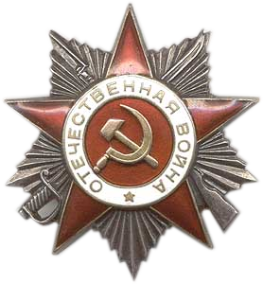

После войны проживал в с.Садовое Красноармейского р-на Саратовской обл.
Умер 14.06.2012г., захоронен на сельском кладбище с.Садовое.

64.Шилов Сергей Ермолаевич
Дата рождения – 1926
Где проходил службу
Звание
Награды
После войны проживал в с.Садовое Красноармейского р-на Саратовской обл.
Умер 19.02.1981г., захоронен на сельском кладбище с.Садовое.

65. Юхтин Анатолий Алексеевич

Дата рождения - 25.11.1920
Место рождения - с.Сафроново, Середский р-н, Ивановская обл.
Где проходил службу - в составе 1256 стрел.полка, звание – рядовой, участвовал в боевых действиях с 04.1943 по 05.1944г.
Звание – рядовой
Награды - медалью "За победу над Германией"

После войны проживал в с.Садовое Красноармейского р-на Саратовской обл.
Умер 08.12.1993г, захоронен на сельском кладбище с.Садовое.

66. Янюшкин Александр Григорьевич
Дата рождения - 08.09.1925
Где проходил службу - в войне против Японии в составе 1161 зенитной артиллерии, участвовал в боевых действиях с 09.08.1945 по 03.09.1945г.
Звание – рядовой
Награды - медаль "За боевые заслуги", "За победу над Японией"

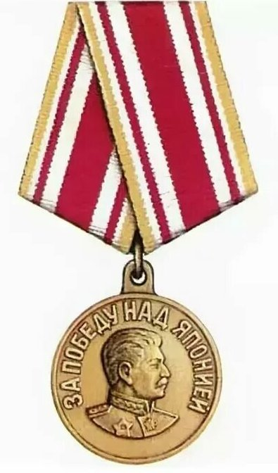

После войны проживал в с.Садовое Красноармейского р-на Саратовской обл.
Умер 1984г, захоронен на сельском кладбище с.Садовое.

67. Александрин Петр Михайлович
Дата рождения – 1915
Где проходил службу - в составе 182 отд.стр.бат.259 стрел.полка, участвовал в боевых действиях с 07.1941 по .09.1943г.
Звание – рядовой,
Награды - медаль "За победу над Германией"

после войны проживал в с.Ахмат Красноармейского р-на Саратовской обл.
Умер 12.02.1970г, захоронен на сельском кладбище с.Ахмат.

68. Балашов Василий Иванович

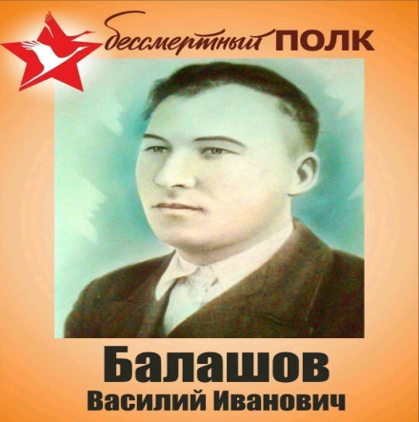
Дата рождения - 19.10.1918
Где проходил службу - участвовал в боевых действиях с 22.06.1941 по 01.08.1941г.,
Звание – рядовой
Награды - медаль "За победу над Германией"
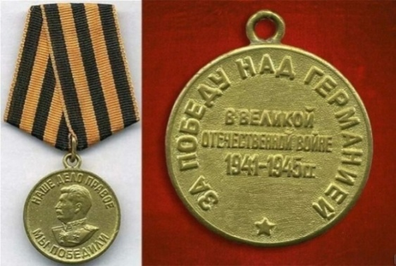
После войны проживал в с.Ахмат Красноармейского р-на Саратовской обл.
Умер 14.12.1982г, захоронен на сельском кладбище с.Ахмат.

69.Балберин Георгий Сергеевич
Дата рождения -1895
Где проходил службу
Звание - рядовой
После войны проживал в с.Ахмат Красноармейского р-на Саратовской обл.
Умер 03.07.1972г, захоронен на сельском кладбище с.Ахмат.

70.Баучкин Степан Егорович
Дата рождения –
Где проходил службу
Звание
После войны проживал в с.Ахмат Красноармейского р-на Саратовской обл.
Умер 30.12.1983г, захоронен на сельском кладбище с.Ахмат.

71.Бусыгин Федор Васильевич
Дата рождения – 1901
Где проходил службу
Звание – рядовой
Награды - медаль "За победу над Германией"
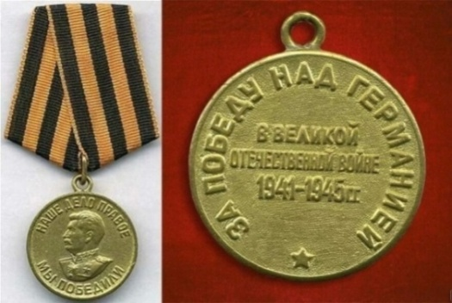
После войны проживал в с.Ахмат Красноармейского р-на Саратовской обл.
Умер 23.03.1976г, захоронен на сельском кладбище с.Ахмат.

72. Бухарин Константин Иванович
Дата рождения – 1919
Где проходил службу - участие в боевых действиях с 21.06.1941 по 25.06.1941г.
Звание – рядовой
Награды - медаль "За победу над Германией"
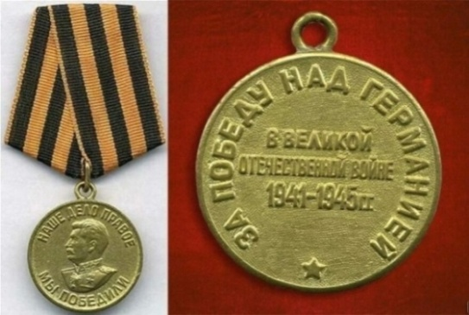
После войны проживал в с.Ахмат Красноармейского р-на Саратовской обл.
Умер 05.12.1984г, захоронен на сельском кладбище с.Ахмат.

73. Гуляев Владимир Федорович
Дата рождения – 1912
Где проходил службу - в составе 1319 стрелкового полка, участвовал в боевых действиях с 03.1942 по 08.1942г.
Звание – рядовой
Награды - медаль "За победу над Германией"
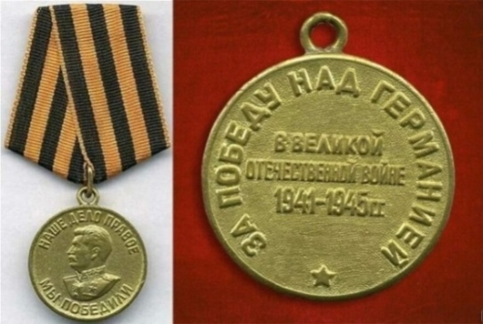
После войны проживал в с.Ахмат Красноармейского р-на Саратовской обл.
Умер 19.02.1990г, захоронен на сельском кладбище с.Ахмат.
74. Коннов Алексей Федорович
Дата рождения - 31.03.1918
Где проходил службу - в составе 615 стрелкового полка, участие в боевых действиях с 22.06.1941 по 20.09.1941г., участвовал в боевых действиях с 22.06.1941 по 20.09.1941г.
Звание – рядовой
Награды - медаль "За победу над Германией"

После войны проживал в с.Ахмат Красноармейского р-на Саратовской обл.
Умер 1968г, захоронен на сельском кладбище с.Ахмат.

75. Котров Леонид Петрович
Дата рождения - 12.06.1912
Где проходил службу - в составе 153 стрел.корпуса, участвовал в боевых действиях с 12.1942 по 10.1944г
звание – сержант
Награды - медаль "За боевые заслуги", "За победу над Германией"

После войны проживал в с.Ахмат Красноармейского р-на Саратовской обл.
Умер 1968г, захоронен на сельском кладбище с.Ахмат.

76. Краснов Александр Федорович
Дата рождения – 1905
Где проходил службу – в военно - морском флоте, участие в боевых действиях с 22.12.1942 по 23.11.1945г.
Звание – рядовой
Награды - медалью "За победу над Германией"

После войны проживал в с.Ахмат Красноармейского р-на Саратовской обл.
Умер 10.05.1978г, захоронен на сельском кладбище с.Ахмат.

77. Краснов Пимен Павлович
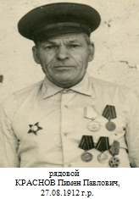
Дата рождения – 1912
Место рождения - с.Ахмат, Красноармейский р-н. Саратовской обл.,
Звание – рядовой
Награды - орден Красной звезды, Отечественной войны I степеней, медаль "За отвагу"
После войны проживал в с.Ахмат Красноармейского р-на Саратовской обл.
Умер 27.07.1985г, захоронен на сельском кладбище с.Ахмат.

78.Краснов Лазарь Трофимович
Дата рождения – 13.03.1903
Где проходил службу
Звание - рядовой
Награды - медалью "За победу над Германией"
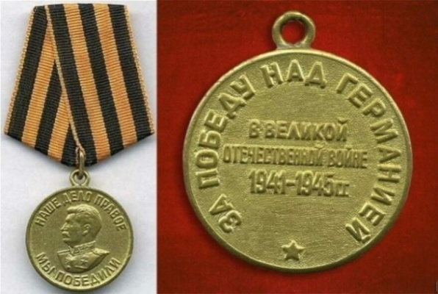
После войны проживал в с.Ахмат Красноармейского р-на Саратовской обл.
Умер 06.01.1988г, захоронен на сельском кладбище с.Ахмат.

79. Ламакин Александр Петрович

Дата рождения - 09.12.1903
Где проходил службу - в составе 1132 стрел.полка, участвовал в боевых действиях с 05.1942 по 11.1942г.
Звание – рядовой
Награды - медалью "За победу над Германией"

После войны проживал в с.Ахмат Красноармейского р-на Саратовской обл.
Умер 01.08.1973г, захоронен на сельском кладбище с.Ахмат.

80.Ломакин Андрей Петрович
Дата рождения – 1901
Где проходил службу – в составе 72 кав.полка
Звание - рядовой
Награды
После войны проживал в с.Ахмат Красноармейского р-на Саратовской обл.
Умер 05.07.1971г, захоронен на сельском кладбище с.Ахмат.

81. Малютов Николай Федорович
Дата рождения - 19.12.1913
Где проходил службу - в составе 174 и 224 стрелковой дивизии, участвовал в боевых действиях с 31.08.1943 по 02.09.1943г., 28.01.1944 по 9.05.1945г.,
Звание – рядовой
Награды - медаль "За победу над Германией"

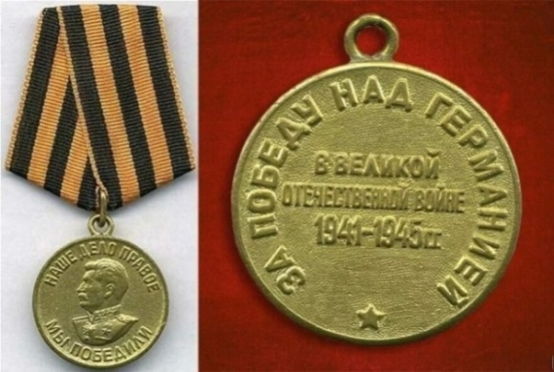

После войны проживал в с.Ахмат Красноармейского р-на Саратовской обл.
Умер 17.07.1985г, захоронен на сельском кладбище с.Ахмат.

82.Мельников Дмитрий Захарович
Дата рождения – 26.10.1984
Где проходил службу
Звание - рядовой
Награды
После войны проживал в с.Ахмат Красноармейского р-на Саратовской обл.
Умер 1968г, захоронен на сельском кладбище с.Ахмат.

83.Молодцов Алексей Федорович
Дата рождения - 25.02.1922
Где проходил службу - 06.1941-01.1943 минометчик. Получил ранения в 1942 и в 1943г., участвовал в боевых действиях с .06.1941г. по 01.1943г.
Звание – рядовой
Награды - орден "Отечественной войны II ст", медаль "За победу над Германией"
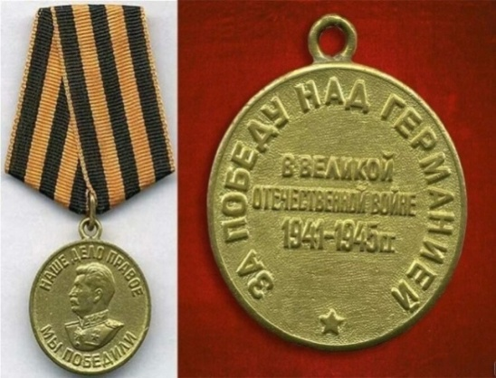
После войны проживал в с.Ахмат Красноармейского р-на Саратовской обл.
Умер 19.09.1992г., захоронен на сельском кладбище с.Ахмат.
84.Мясников Александр Лазаревич
Дата рождения - 05.11.1924
Место рождения - с.Ахмат Красноармейского р-на Саратовской обл.
Где проходил службу – 73 ГВСД 214 стр.полк командир взвода пешей разведки, с 15.11.1944 по 25.08.1946 ранбальной, участвовал в боевых действиях с 20.12.1942 по 15.11.1944г.
Звание – гв.мл.лейтенант
Награды - орден "Красной звезды", медаль "За отвагу", медаль "За освобождения Сталинграда", "За победу над Германией"
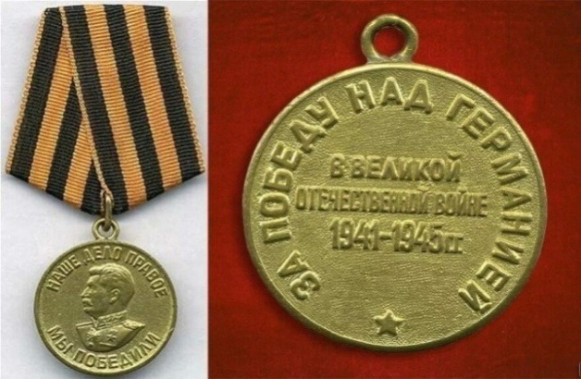
После войны проживал в с.Ахмат Красноармейского р-на Саратовской обл.
Умер 08.08.2002г., захоронен на сельском кладбище с.Ахмат.

85.Мясников Федор Андреевич
Дата рождения – 1898
Где проходил службу
Звание - рядовой
Награды – медаль "За победу над Германией"
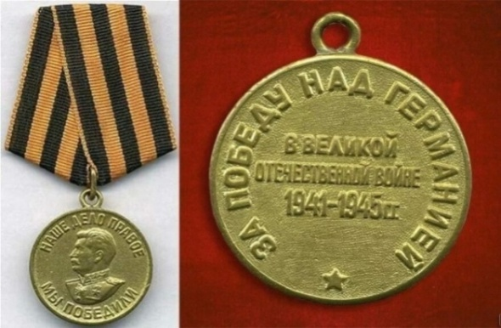
После войны проживал в с.Ахмат Красноармейского р-на Саратовской обл.
Умер 29.09.1986г, захоронен на сельском кладбище с.Ахмат
86. Носков Василий Гаврилович
Дата рождения - 16.04.1911
Где проходил службу - в составе Московского флотского экипажа, участвовал в боевых действиях с 10.1942 по 06.1944г.
Звание - боцман
Награды - медаль "За оборону Сталинграда", "За победу над Германией"
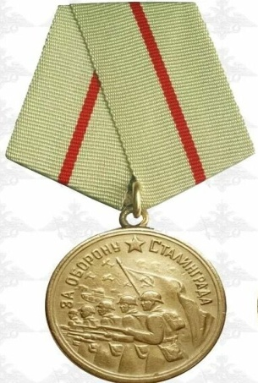

После войны проживал в с.Ахмат Красноармейского р-на Саратовской обл.
Умер 01.06.1977г, захоронен на сельском кладбище с.Ахмат.

87.Носков Иван Иванович
Дата рождения – 1897
Где проходил службу
Звание - матрос
Награды
После войны проживал в с.Ахмат Красноармейского р-на Саратовской обл.
Умер 26.03.1971г, захоронен на сельском кладбище с.Ахмат

88.Носков Степан Андреевич
Дата рождения – 27.07.1901
Где проходил службу -
Звание - рядовой
Награды - медаль ""За победу над Германией", "За боевые заслуги", "За отвагу",
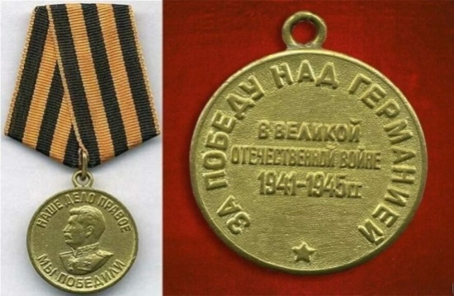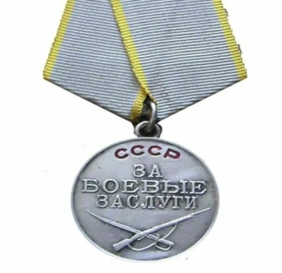

После войны проживал в с.Ахмат Красноармейского р-на Саратовской обл.
Умер 14.11.1979г, захоронен на сельском кладбище с.Ахмат

89.Плеханов Александр Петрович
Дата рождения – 1905
Где проходил службу
Звание - рядовой
Награды – медаль "За отвагу", "За освобождения Новороссийска", "За победу над Германией"

После войны проживал в с.Ахмат Красноармейского р-на Саратовской обл.
Умер 1968г, захоронен на сельском кладбище с.Ахмат

90. Плеханов Василий Петрович
Дата рождения – 1915
Где проходил службу - в составе 57 заград.отряде, участвовал в боевых действиях с 20.06.1943 по 15.11.1944г.
Звание – рядовой
Награды - орден "Славы III степени", медаль "За отвагу", "За победу над Германией"

После войны проживал в с.Ахмат Красноармейского р-на Саратовской обл.
Умер 03.07.1972г, захоронен на сельском кладбище с.Ахмат.

91. Плеханов Зиновий Михайлович
Дата рождения – 1895
Где проходил службу - в составе 243 авиатехроты, участвовал в боевых действиях с 15.12.1941 по 25.09.1945г.
Звание – рядовой
Награды - медаль "За победу над Германией", "За победу над Японией"

После войны проживал в с.Ахмат Красноармейского р-на Саратовской обл.
Умер 19.02.1980г, захоронен на сельском кладбище с.Ахмат.

92. Плеханов Сергей Николаевич
Дата рождения - 25.09.1902
Где проходил службу - в составе артсклада морского флота, участвовал в боевых действиях с 09.04.1942 по 11.09.1942г.
Звание – матрос
Награды - медаль "За победу над Германией"

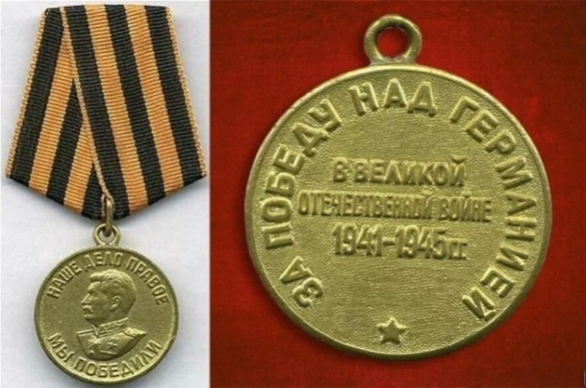

После войны проживал в с.Ахмат Красноармейского р-на Саратовской обл.
Умер 15.05.1969г, захоронен на сельском кладбище с.Ахмат.

93. Попков Иван Акимович
Дата рождения - 26.03.1899
Где проходил службу - Сталинградский фронт ликвидация Сталинградской группировки, штурм Праги, участвовал в боевых действиях с 02.02.1942 по 09.05.1945г.
Награды - медаль "За освобождение Сталинграда", "За освобождение Праги", "За боевые заслуги", "За победу над Германией"
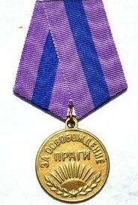

После войны проживал в с.Ахмат Красноармейского р-на Саратовской обл.
Умер 18.06.1968г, захоронен на сельском кладбище с.Ахмат.

94. Романов Андрей Яковлевич
Дата рождения – 1903
Где проходил службу - в составе 7 танков.полка, участвовал в боевых действиях с 10.1941 по 25.05.1944г
Звание – капитан
После войны проживал в с.Ахмат Красноармейского р-на Саратовской обл.
Умер 1968г, захоронен на сельском кладбище с.Ахмат.

95. Салеев Иван Сергеевич
Дата рождения - 12.08.1914
Где проходил службу - в составе 312 артдивизиона 241 артполка, участвовал в боевых действиях с 23.02.1943 по 20.09.1944г.,
Звание – рядовой
Награды - медалями "За боевые заслуги", "За победу над Германией"

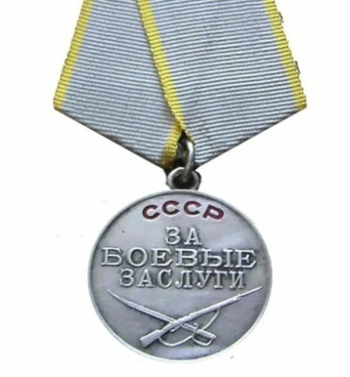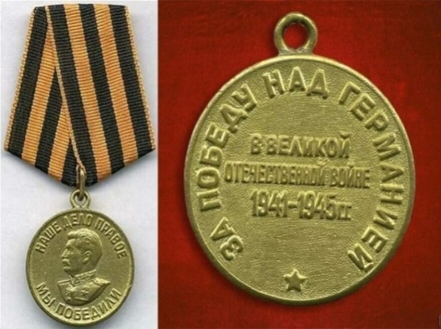

После войны проживал в с.Ахмат Красноармейского р-на Саратовской обл.
Умер 19.05.1969г, захоронен на сельском кладбище с.Ахмат.

96.Самохвалов Евгений Петрович
Дата рождения –
Где проходил службу
Звание
Награды
После войны проживал в с.Ахмат Красноармейского р-на Саратовской обл.
Умер 20.05.1991г, захоронен на сельском кладбище с.Ахмат

97. Самохвалов Федор Николаевич
Дата рождения - 17.10.1910
Где проходил службу - в составе 121 стрел.дивизии, участвовал в боевых действиях с 02.08.1941 по 09.09.1944г.
Звание – рядовой
Награды - медаль "За боевые заслуги", "За победу над Германией"

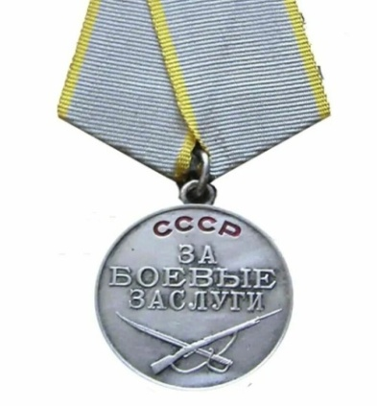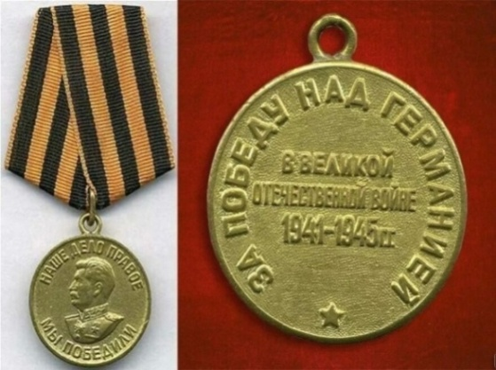

После войны проживал в с.Ахмат Красноармейского р-на Саратовской обл.
Умер 29.02.1984г, захоронен на сельском кладбище с.Ахмат.
98. Сухоруков Федот Петрович
Дата рождения - 22.06.1918
Где проходил службу – участвовал в боевых действиях с 05.10.1941 по 09.05.1945г.
Звание - рядовой
Награды - медаль "За победу над Германией"

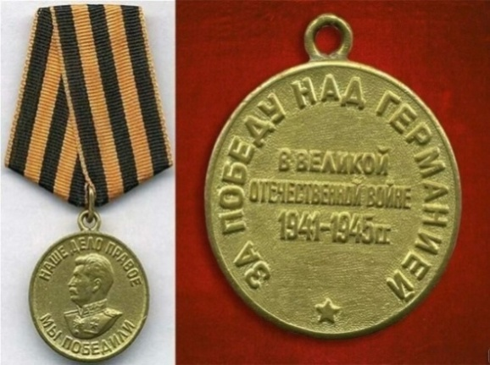

После войны проживал в с.Ахмат Красноармейского р-на Саратовской обл.
Умер 08.04.1980г, захоронен на сельском кладбище с.Ахмат.

99.Танцоров Александр Яковлевич
Дата рождения – 03.10.1902
Где проходил службу
Звание
Награды
После войны проживал в с.Ахмат Красноармейского р-на Саратовской обл.
Умер 10.08.1981г, захоронен на сельском кладбище с.Ахмат

100. Филинов Владимир Андреевич
Дата рождения – 1901
Где проходил службу - в составе 632 стрелкового полка, участвовал в боевых действиях с 08.1941 по 10.1941г.,
Звание – рядовой
Награды - медаль "За победу над Германией"

После войны проживал в с.Ахмат Красноармейского р-на Саратовской обл.
Умер 16.04.1986г, захоронен на сельском кладбище с.Ахмат.
101. Чекулаев Павел Петрович
Дата рождения - 15.01.1900
Где проходил службу - в составе 93 стрел.полка 373 стрелковой дивизии, участие в боевых действиях с 07.1942 по 02.05.1945г
Звание – рядовой
Награды - Орден "Красной Звезды", медаль "За победу над Германией"

После войны проживал в с.Ахмат Красноармейского р-на Саратовской обл.
Умер 24.08.1973г, захоронен на сельском кладбище с.Ахмат.

102. Черчимцев Александр Сергеевич
Дата рождения – 1904
Место рождения - с.Ахмат, Красноармейский р-н, Саратовская обл.
Где проходил службу - в составе Ульяновской флотилии в освобождении Петрозаводска, участвовал в боевых действиях с 24.12.1941 по 06.1944г.
Звание - ст.рулевой
Награды - медаль "За победу над Германией"

После войны проживал в с.Ахмат Красноармейского р-на Саратовской обл.
Умер 18.05.1987г, захоронен на сельском кладбище с.Ахмат.

103. Черчимцев Иван Степанович
Дата рождения – 1901
Где проходил службу - в составе 147 стрелк.полка, участие в боевых действиях с 25.10.1941 по 17.11.1941г.
Звание – рядовой
Награды - медаль "За победу над Германией"

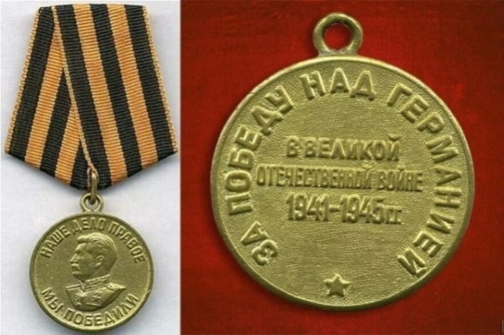

После войны проживал в с.Ахмат Красноармейского р-на Саратовской обл.
Умер 19.04.1976г, захоронен на сельском кладбище с.Ахмат.

104. Шаров Александр Семенович
Дата рождения - 15.03.1904
Где проходил службу - участвовал в боевых действиях с 08.1941 по 05.1944г.
Звание – рядовой
Награды - медаль "За победу над Германией"

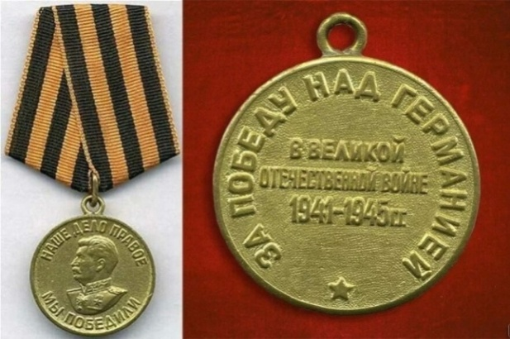

После войны проживал в с.Ахмат Красноармейского р-на Саратовской обл.
Умер 11.06.1982г, захоронен на сельском кладбище с.Ахмат.

105. Шаткин Дмитрий Яковлевич
Дата рождения – 1900
Где проходил службу - в составе 657 стрелк.полка, участвовал в боевых действиях с 29.09.1941 по 13.10.1941г
Звание – ефрейтор
Награды - медаль "За отвагу", "За оборону Ленинграда", "За победу над Германией"

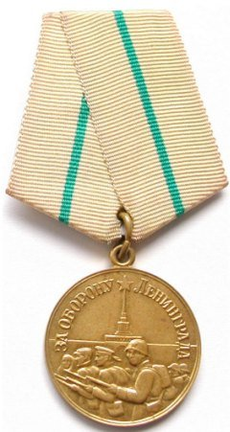

После войны проживал в с.Ахмат Красноармейского р-на Саратовской обл.
Умер 19.04.1982г, захоронен на сельском кладбище с.Ахмат.

